NHẬN XÉT CỦA GIẢNG VIÊN HƯỚNG DẪN

Trà Vinh, ngày ….. tháng …… năm ……
Giáo viên hướng dẫn
(Ký tên và ghi rõ họ tên)

Trà Vinh, ngày ….. tháng …… năm ……
Giáo viên hướng dẫn
(Ký tên và ghi rõ họ tên)

NHẬN XÉT CỦA THÀNH VIÊN HỘI ĐỒNG

Trà Vinh, ngày ….. tháng …… năm ……
Thành viên hội đồng
(Ký tên và ghi rõ họ tên)

LỜI CẢM ƠN
Trước tiên, em xin chân thành cảm ơn đến Khoa Kỹ Thuật và Công nghệ, Trường Đại học Trà Vinh đã tạo điều kiện cho chúng em thực hiện đồ án chuyên ngành, xin cảm ơn những thầy cô trong khoa đã dìu dắt, dạy dỗ em về các kiến thức chuyên môn và tinh thần học tập để em có kiến thức phục vụ cho đồ án của mình. Tiếp theo, em xin bày tỏ tình cảm và lòng biết ơn đến giảng viên đã hướng dẫn em thực hiện đồ án này – thầy Ngô Thanh Huy, những lời góp ý đặc biệt của thầy giúp em có một hướng đi và tầm nhìn đúng đắn. Bên cạnh đó, em không quên gửi lời cảm ơn đến những thầy cô, những người lập trình viên trên các nền tảng xã hội đã giúp em hiểu rõ hơn về công nghệ Java Spring boot. Và cuối cùng, em xin cảm ơn cha mẹ, bạn bè – những người đã tiếp sức cho em trong quá trình vừa qua. Trong quá trình thực hiện đồ án, mặc dù đã cố gắng với tất cả sự nỗ lực của bản thân nhưng khó tránh có những thiếu sót và sai lầm, em rất mong nhận được sự góp ý quý báu của tất cả những thầy cô, bạn bè để kết quả của em được hoàn thiện hơn.
Một lần nữa, em xin chân thành cảm ơn tất cả những người đã đóng góp và hỗ trợ em trong suốt thời gian qua để hoàn thành dự án này.

Trà Vinh, ngày …. tháng …năm….
Sinh viên

Dương Trung Hiếu
MỤC LỤC
MỞ ĐẦU 1
CHƯƠNG 1: TỔNG QUAN 2
CHƯƠNG 2: NGHIÊN CỨU LÝ THUYẾT 3
2.1 Tổng quan về công nghệ phát triển Backend 3
2.1.1 Java Spring boot 3
2.1.2 MYSQL 8
2.1.3 API (Application Programming Interface) 10
2.1.4 RESTful API 10
2.2 Tổng quan về công nghệ phát triển Frontend 11
2.2.1 HTML (HyperText Markup Language) 11
2.2.2 CSS (Cascading Style Sheets) 11
2.2.3 Java Script 11
2.2.4 Thymeleaf 11
2.2.5 Bootstrap 12
CHƯƠNG 3: HIỆN THỰC HÓA NGHIÊN CỨU 13
3.1 Quy trình phát triển hệ thống 13
3.3.1 Phân tích chức năng 13
3.2 Thiết kế hệ thống 13
3.2.1 Thiết kế kiến trúc tổng thể 13
3.3 Phân tích dữ liệu 14
3.2.2 Mô hình dữ liệu ERD 14
3.2.3 Sơ đồ phân rã chức năng 17
3.2.3 Mô tả tác các tác nhân và mô tả người dùng (use cases) 20
CHƯƠNG 4: KẾT QUẢ NGHIÊN CỨU 24
4.1 Giao diện người dùng 24
4.2 Giao diện quản trị viên 32
CHƯƠNG 5: KẾT LUẬN VÀ HƯỚNG PHÁT TRIỂN 39
5.1 Kết luận 39
5.1.1 Kết quả đạt được 39
5.1.2 Kết quả chưa đạt được 39
5.2 Hướng phát triển 40
DANH MỤC TÀI LIỆU THAM KHẢO 41

DANH MỤC HÌNH ẢNH

Hình 3.1: Mô hình dữ liệu ERD 14
Hình 3.2: Sơ đồ phân rã chức năng 17
Hình 3.3: Sơ đồ mô tả các tác nhân và người dùng (Admin) 20
Hình 3.4: Sơ đồ mô tả các tác nhân và người dùng 22

Hình 4.1: Giao diện trang chủ 24
Hình 4.2: Giao diện trang sản phẩm 25
Hình 4.3: Giao diện trang chi tiết sản phẩm 26
Hình 4.4: Giao diện trang đăng ký tài khoản 27
Hình 4.5: Giao diện trang đăng nhập tài khoản 28
Hình 4.6: Giao diện trang tìm lại mật khẩu 29
Hình 4.7: Giao diện trang giỏ hàng người dùng 29
Hình 4.8: Giao diện trang thanh toán 30
Hình 4.9: Giao diện trang xem đơn hàng 31
Hình 4.10: Giao diện trang thông tin tài khoản 32
Hình 4.11: Giao diện trang quản lí 33
Hình 4.12: Giao diện trang thêm sản phẩm 33
Hình 4.13: Giao diện trang thêm thể loại 34
Hình 4.14: Giao diện trang quản lí sản phẩm 35
Hình 4.15: Giao diện trang cập nhật sản phẩm 36
Hình 4.16: Giao diện trang quản lí người dùng 37

DANH MỤC BẢNG BIỂU

TÓM TẮT NIÊN LUẬN ĐỒ ÁN CHUYÊN NGÀNH
1. Vấn đề nghiên cứu
Trong bối cảnh công nghệ phát triển vượt bậc, mua sắm trực tuyến đang trở thành một xu hướng phổ biến, đặc biệt là với các sản phẩm công nghệ cao như laptop. Tuy nhiên, nhiều hệ thống bán hàng trực tuyến hiện nay chưa đạt hiệu suất tối ưu, tính bảo mật cao và khả năng mở rộng. Đồ án này tập trung vào việc xây dựng một website bán laptop theo mô hình kiến trúc Monolithic + MVC (Model-View-Controller), nhằm nâng cao trải nghiệm người dùng và đáp ứng các yêu cầu đầy đủ của một website bán hàng chuyên nghiệp.
2. Các hướng tiếp cận
Sử dụng các công nghệ hiện đại: Frontend được xây dựng bằng HTML và Thymeleaf kết hợp với CSS, Bootstrap để đảm bảo giao diện thân thiện và nhất quán. Backend sử dụng Java Spring Boot và MySQL nhằm xử lý nhanh và bảo mật cao. Áp dụng mô hình MVC để phân tách rõ ràng giữa các tầng giao diện, xử lý nghiệp vụ và truy xuất dữ liệu, giúp hệ thống dễ dàng mở rộng và bảo trì.
Hướng tiếp cận thiết kế:
- Thiết kế giao diện người dùng (UI): Giao diện thân thiện, trực quan và dễ sử dụng, phù hợp với đối tượng người dùng mua sắm laptop trực tuyến.
- Tối ưu hóa trải nghiệm người dùng (UX): Tạo điều kiện thuận lợi để người dùng dễ dàng tìm kiếm, lựa chọn và mua sản phẩm.
3. Cách giải quyết vấn đề
- Frontend: Sử dụng HTML kết hợp với Thymeleaf, Bootstrap để xây dựng các trang giao diện đơn giản và hiệu quả.
- Backend: Xây dựng hệ thống xử lý nghiệp vụ với Java Spring Boot, quản lý các dữ liệu về sản phẩm, đơn hàng và người dùng. Sử dụng MySQL để lưu trữ và truy xuất dữ liệu một cách nhanh chóng và hiệu quả.
- Kiến trúc MVC: Các thành phần sản phẩm, giỏ hàng, và thanh toán được triển khai dưới dạng các module trong mô hình MVC, giúp giảm thiểu sự phụ thuộc lẫn nhau và tối ưu hóa hiệu suất.
- Thiết kế giao diện phù hợp với đối tượng khách hàng mục tiêu, sử dụng bố cục và màu sắc tinh tế.
- Dễ dàng cho người dùng tìm kiếm và so sánh các dòng sản phẩm laptop.
- Tăng cường độ tin cậy và thu hút khách hàng bằng hình ảnh rõ nét và mô tả sản phẩm chi tiết.
4. Một số kết quả đạt được
- Website đã được xây dựng thành công với giao diện người dùng trực quan, thân thiện.
- Hệ thống quản lý sản phẩm và giỏ hàng hoạt động ổn định, cho phép người dùng dễ dàng tìm kiếm và đặt mua laptop.
- Tính năng quản lý đơn hàng được phát triển hiệu quả, giúp người dùng theo dõi tình trạng đơn hàng trong thời gian thực.
- Hệ thống backend xử lý dữ liệu nhanh chóng và ổn định, đảm bảo khả năng lưu trữ và truy xuất thông tin hiệu quả.
- Bảo mật hệ thống được tăng cường thông qua các biện pháp mã hóa dữ liệu và xác thực người dùng, bảo vệ quyền riêng tư của khách hàng.

MỞ ĐẦU
1. Lý do chọn đề tài
Trong thời đại công nghệ số bùng nổ, nhu cầu mua sắm trực tuyến đang ngày càng phổ biến, đặc biệt là đối với các sản phẩm công nghệ cao như điện thoại. Tuy nhiên, nhiều hệ thống bán hàng hiện tại vẫn gặp khó khăn trong việc đáp ứng các yêu cầu về hiệu suất, bảo mật, và khả năng mở rộng. Điều này tạo nên sự cấp thiết cho việc phát triển các nền tảng bán hàng chuyên nghiệp hơn. Đề tài "Xây dựng website bán điện thoại bằng công nghệ Java Spring Boot" ra đời nhằm cung cấp một giải pháp tối ưu, góp phần cải thiện trải nghiệm người dùng trong việc bán hàng điện tử.
2. Mục tiêu nghiên cứu
Mục tiêu của đề tài là xây dựng một website bán điện thoại hiện đại, tích hợp các công nghệ tiên tiến như Java Spring Boot và mô hình kiến trúc MVC. Hệ thống không chỉ cung cấp giao diện thân thiện mà còn đảm bảo tính bảo mật và khả năng mở rộng, đáp ứng nhu cầu của cả người dùng và người quản lý.
3. Đối tượng và phạm vi nghiên cứu
- Đối tượng nghiên cứu: Các công nghệ liên quan đến phát triển website, bao gồm Java Spring Boot, HTML, CSS, Thymeleaf, Bootstrap và MySQL.
- Phạm vi nghiên cứu: Phát triển một hệ thống website bán điện thoại với các tính năng cơ bản như quản lý sản phẩm, giỏ hàng, người dùng và quản lý đơn hàng.
4. Phương pháp nghiên cứu
- Nghiên cứu lý thuyết: Tìm hiểu các công nghệ phát triển website, bao gồm Java Spring Boot, HTML, CSS, Thymeleaf, Bootstrap và MySQL.
- Xây dựng hệ thống: Triển khai mô hình kiến trúc MVC để phân tách giao diện, logic xử lý và quản lý dữ liệu.
- Phân tích yêu cầu: Xác định các chức năng cơ bản của hệ thống như quản lý sản phẩm, giỏ hàng, và thanh toán, dựa trên nhu cầu thực tế của người dùng.

CHƯƠNG 1: TỔNG QUAN
Trong thời đại công nghệ số phát triển mạnh mẽ, mua sắm trực tuyến đã trở thành một phần không thể thiếu trong cuộc sống hàng ngày. Người tiêu dùng ngày càng ưa chuộng việc tìm kiếm và mua sắm sản phẩm qua các nền tảng trực tuyến nhờ sự tiện lợi và nhanh chóng. Đặc biệt, đối với các sản phẩm công nghệ cao như điện thoại, nhu cầu mua sắm trực tuyến càng trở nên phổ biến hơn bao giờ hết. Tuy nhiên, nhiều trang web bán điện thoại hiện nay vẫn gặp phải những hạn chế trong việc tối ưu hóa trải nghiệm người dùng, chẳng hạn như giao diện phức tạp, tốc độ tải trang chậm và quy trình mua sắm chưa thân thiện. Những hạn chế này có thể gây sự không hài lòng và dẫn đến việc người dùng từ bỏ quá trình mua sắm. Để giải quyết những vấn đề này, đề tài “Xây dựng website bán điện thoại bằng công nghệ Java Spring Boot” tập trung vào việc xây dựng một nền tảng bán hàng trực tuyến chuyên biệt, hiện đại và thân thiện với người dùng, áp dụng mô hình kiến trúc MVC nhằm cải thiện hiệu năng và trải nghiệm người dùng. Hệ thống không chỉ giúp doanh nghiệp dễ dàng quản lý và kinh doanh sản phẩm điện thoại trực tuyến mà còn mang đến cho khách hàng trải nghiệm mua sắm nhanh chóng, thuận tiện và an toàn.
Để giải quyết các vấn đề đã nêu, đề tài hướng đến việc phát triển một website bán điện thoại áp dụng mô hình kiến trúc MVC, sử dụng HTML và Thymeleaf cho frontend và Java Spring Boot cho backend. Phần frontend được xây dựng bằng HTML và Thymeleaf nhằm tạo ra giao diện thân thiện, trực quan, giúp người dùng dễ dàng tìm kiếm và mua sắm điện thoại. Hệ thống đảm bảo tốc độ tải trang nhanh, khả năng tương tác cao và tối ưu hóa cho cả thiết bị di động và máy tính. Phần backend được phát triển với Java Spring Boot để xử lý các yêu cầu liên quan đến quản lý sản phẩm, đơn hàng, giỏ hàng và thanh toán. MySQL được sử dụng để lưu trữ và quản lý dữ liệu về sản phẩm, khách hàng và đơn hàng một cách hiệu quả và bảo mật. Kiến trúc MVC cho phép phân tách rõ ràng giữa giao diện người dùng, xử lý nghiệp vụ và quản lý dữ liệu, giúp hệ thống dễ bảo trì và mở rộng khi cần thiết. Ngoài ra, hệ thống sẽ tích hợp API để truyền tải dữ liệu giữa các thành phần trong mô hình MVC một cách mượt mà và nhanh chóng. Các tính năng quản lý giỏ hàng, thanh toán trực tuyến, theo dõi đơn hàng và lịch sử mua sắm sẽ giúp người dùng thực hiện các thao tác mua hàng đơn giản và tiện lợi.

CHƯƠNG 2: NGHIÊN CỨU LÝ THUYẾT

Tổng quan về công nghệ phát triển Backend

Java Spring boot

Khái niệm
Spring Boot là một framework mã nguồn mở dựa trên Java, được phát triển để đơn giản hóa việc xây dựng các ứng dụng web và microservices. Với khả năng cấu hình tự động (Auto-Configuration), Spring Boot giảm thiểu các thao tác phức tạp trong cấu hình, giúp lập trình viên tập trung hơn vào logic nghiệp vụ.

Các tính năng hỗ trợ
Cấu hình tự động (Auto-Configuration): Tự động cấu hình là một cách tiếp cận Spring Boot cốt lõi để giảm số lượng hành động mà nhà phát triển phải thực hiện. Nó tự động cấu hình một ứng dụng Spring dựa trên các phụ thuộc đã thêm trước đó. Tự động cấu hình Spring Boot cung cấp các tính năng mặc định mạnh mẽ đồng thời tính linh hoạt cao.
Dependency Injection (DI): Quản lý sự phụ thuộc giữa các đối tượng trong ứng dụng, tăng tính linh hoạt và dễ bảo trì.
Embedded Server: Máy chủ nhúng là một phần của ứng dụng. Điều đó có nghĩa là không phải cài đặt trước trong môi trường triển khai. Spring Boot cung cấp một máy chủ nhúng Tomcat theo mặc định, nhưng có thể thay đổi thành Jetty hoặc Undertow. Máy chủ được nhúng giúp triển khai hiệu quả hơn và giảm thời gian khởi động lại ứng dụng.
Spring Boot CLI: Cung cấp giao diện dòng lệnh để xây dựng và chạy ứng dụng nhanh chóng.

Các thành phần chính
Spring core: là một phần của Spring framework cung cấp các cơ chế cơ bản để tích hợp vào các ứng dụng. Spring hoạt động dựa trên nguyên lý inversion of control (IoC).
Spring data JPA: JPA (viết tắt của Java Persistence API) là một tiêu chuẩn kỹ thuật trong lĩnh vực phát triển ứng dụng Java để lập trình đối tượng quan hệ (ORM). JPA được cung cấp bởi Oracle và đã được thừa nhận là một tiêu chuẩn quốc tế [3].
JPA là một công nghệ quan trọng trong việc phát triển ứng dụng Java, bởi vì JPA giúp:
Viết code ít hơn: Sử dụng JPA, chúng ta có thể sử dụng các đối tượng Java thay vì phải viết các câu truy vấn SQL hoặc sử dụng JDBC trực tiếp. Điều này làm cho code trở nên ngắn gọn hơn và dễ đọc hơn, giảm thiểu tối đa boilerplate code.
Dễ bảo trì: Với JPA, việc thay đổi cấu trúc cơ sở dữ liệu trở nên dễ dàng hơn. Chúng ta chỉ cần thay đổi định nghĩa của đối tượng Java và JPA sẽ tự động áp dụng các thay đổi này vào cơ sở dữ liệu tương ứng.
Hiệu suất cao: JPA giúp tối ưu hóa việc truy xuất và lưu trữ dữ liệu trong cơ sở dữ liệu. JPA sử dụng các kỹ thuật như lazy loading và caching để giảm thiểu số lần truy cập vào cơ sở dữ liệu.
Kiến trúc của Spring Data JPA
Repository: Cung cấp các phương thức CRUD cơ bản và khả năng mở rộng bằng cách định nghĩa các phương thức tùy chỉnh.
Entity: Các lớp mô tả cấu trúc dữ liệu tương ứng với các bảng trong cơ sở dữ liệu.
EntityManager: Quản lý các entity và thực hiện các thao tác CRUD.
Transaction Management: Quản lý các giao dịch (transactions) đảm bảo tính toàn vẹn của dữ liệu.
Spring Security
Giới thiệu: Spring Security được phát triển bởi SpringSource (hiện thuộc Pivotal) và được xem là một trong những framework bảo mật phổ biến nhất cho ứng dụng Java.
Spring Security cung cấp các tính năng xác thực (authentication) và phân quyền (authorization) cho các ứng dụng, cũng như hỗ trợ các tiêu chuẩn và giao thức bảo mật như HTTPS, OAuth2, JWT, LDAP, SAML, OpenID Connect.
Spring Security được thiết kế theo kiến trúc plugin, cho phép tùy biến linh hoạt và dễ dàng theo nhu cầu của ứng dụng và được tích hợp sẵn với các thành phần khác của Spring Framework, như Spring Boot, Spring MVC, Spring Data, Spring Cloud, và Spring WebFlux.
Cơ chế hoạt động của Spring Security
Spring Security hoạt động theo mô hình client-server. Khi một client gửi một request đến server, server sẽ xác thực người dùng và phân quyền để đảm bảo rằng người dùng chỉ có thể truy cập vào những tài nguyên mà họ được phép truy cập.
Cơ chế hoạt động của Spring Security dựa trên cơ chế lọc (filter) và sự kiện (event) để can thiệp vào quá trình xử lý yêu cầu (request) và phản hồi (response) của ứng dụng web, tức là khi một yêu cầu được gửi đến ứng dụng web, nó sẽ được chuyển qua một chuỗi các bộ lọc (filter chain) do Spring Security quản lý. Mỗi bộ lọc có một nhiệm vụ cụ thể, như kiểm tra xác thực, kiểm tra phân quyền, điều hướng đến trang đăng nhập hoặc đăng xuất, xử lý các lỗi bảo mật.
Nếu một yêu cầu không thỏa mãn các điều kiện bảo mật của ứng dụng, Spring Security sẽ sinh ra một sự kiện (event) để thông báo cho ứng dụng biết. Ứng dụng có thể lắng nghe và xử lý các sự kiện này theo ý muốn, ví dụ như ghi log, gửi email hoặc hiển thị thông báo lỗi.
Ngược lại, nếu một yêu cầu được chấp nhận bởi Spring Security, nó sẽ được tiếp tục xử lý bởi ứng dụng web như bình thường. Khi ứng dụng web trả về một phản hồi cho yêu cầu, nó cũng sẽ được chuyển qua lại chuỗi các bộ lọc của Spring Security để áp dụng các thiết lập bảo mật cho phản hồi. Và cơ chế ấy bao gồm ba thành phần chính:
Authentication: là quá trình xác thực xem người dùng có quyền truy cập vào ứng dụng hay không. Khi người dùng đăng nhập vào hệ thống, thông tin đăng nhập của họ sẽ được xác thực để đảm bảo rằng họ là người dùng hợp lệ và có quyền truy cập vào các tài nguyên yêu cầu. Authentication thường dựa trên các thông tin nhận dạng (identifier) và thông tin bí mật (credential) của người dùng hoặc ứng dụng, ví dụ như tên đăng nhập và mật khẩu, mã token, vân tay, khuôn mặt tùy theo cách tiếp cận của ứng dụng đó.
- Spring Security hỗ trợ xác thực thông qua một số cơ chế, bao gồm:
+ Form-based authentication: Xác thực thông qua một form đăng nhập.
+ HTTP Basic authentication: Xác thực thông qua các header authorization.
+ Authentication via a custom login page: Xác thực thông qua một trang đăng nhập tùy chỉnh.
+ Pre-authenticated authentication: Xác thực thông qua các giá trị được cung cấp từ phía máy khách.
Authorization: là quá trình xác định quyền truy cập của người dùng đối với các tài nguyên trong ứng dụng. Khi người dùng truy cập vào một tài nguyên, Spring Security sẽ kiểm tra xem người dùng có được phép truy cập vào tài nguyên đó hay không hoặc thực hiện một hành động nào đó trong hệ thống. Authorization thường dựa trên các thông tin về vai trò (role), nhóm (group), quyền hạn (permission), chính sách (policy). Ngoài ra, còn giúp đảm bảo rằng chỉ những người dùng hoặc ứng dụng có quyền thích hợp mới có thể truy cập vào tài nguyên hoặc thực hiện hành động được bảo vệ.
Authentication Provider: là một thành phần quan trọng trong Spring Security chịu trách nhiệm xác minh thông tin xác thực của người dùng hoặc ứng dụng. Ví dụ, khi một người dùng đăng nhập vào hệ thống, Authentication Provider sẽ kiểm tra thông tin đăng nhập của người dùng và trả về kết quả xác thực. Authentication Provider được sử dụng bởi Authentication Manager để xử lý yêu cầu xác thực từ người dùng hoặc ứng dụng. Mỗi Authentication Provider chỉ hỗ trợ một loại Authentication cụ thể.
Các tính năng nâng cao của Spring Security
Spring Security không chỉ hỗ trợ xác thực và phân quyền cơ bản, mà còn cung cấp nhiều tính năng nâng cao để bảo vệ ứng dụng web của bạn. Một số tính năng nâng cao của Spring Security bao gồm:
- CSRF protection (bảo vệ chống lại tấn công CSRF)
- Session management (quản lý phiên)
- Password encoding (mã hóa mật khẩu)
Chúng ta có thể kích hoạt và tùy chỉnh các tính năng nâng cao này thông qua các annotation, XML, hoặc Java configuration trong Spring Security.
Ưu và nhược điểm của Spring Security
- Ưu điểm:
Spring Security là một framework bảo mật mạnh mẽ và linh hoạt, hỗ trợ rất nhiều tiêu chuẩn và giao thức bảo mật.
Được tích hợp sẵn với Spring Framework, giúp việc phát triển ứng dụng web an toàn và hiệu quả hơn.
Spring Security có một cộng đồng lớn và sôi động, với rất nhiều tài liệu hướng dẫn và ví dụ minh họa.
- Nhược điểm:
Cấu hình Spring Security có thể khá phức tạp và khó hiểu, đặc biệt là khi làm việc với các tính năng nâng cao.
Một số tính năng của Spring Security có thể không phù hợp với loại ứng dụng web, ví dụ như ứng dụng web không sử dụng Spring Framework. Và cả các ứng dụng có quy mô lớn hoặc các ứng dụng yêu cầu tốc độ phản hồi cao.
Yêu cầu kiến thức chuyên môn về bảo mật để sử dụng hiệu quả.

Ứng dụng thực tế
Thương mại điện tử: Xây dựng hệ thống quản lý sản phẩm, giỏ hàng và thanh toán.
API RESTful: Phát triển các dịch vụ API cho ứng dụng web hoặc di động.
Hệ thống quản lý nội dung (CMS): Cung cấp giao diện thân thiện để quản lý thông tin và dữ liệu.

Ưu điểm
Spring Boot được thiết kế để giúp các kỹ sư phần mềm đẩy nhanh quá trình phát triển, cho phép họ loại bỏ việc thiết lập và cấu hình ban đầu tốn thời gian của môi trường triển khai. Các lợi ích của Spring Boot bao gồm:
- Phát triển các ứng dụng dựa trên Spring một cách tiết kiệm thời gian và dễ dàng.
- Tự động cấu hình tất cả các components cho một ứng dụng Spring.
- Các máy chủ nhúng được tạo sẵn (Tomcat, Jetty và Undertow), dẫn đến việc triển khai ứng dụng được tăng tốc và hiệu quả hơn.
- Điểm cuối HTTP, cho phép nhập các tính năng bên trong ứng dụng.
- Không có cấu hình XML.
- Nhiều lựa chọn bổ sung, hỗ trợ nhà phát triển làm việc với cơ sở dữ liệu được nhúng và trong bộ nhớ.
- Dễ dàng truy cập cơ sở dữ liệu và các dịch vụ hàng đợi như MySQL, Oracle, MongoDB, Redis, ActiveMQ và các dịch vụ khác.
- Tích hợp trơn tru với hệ sinh thái Spring.
- Cộng đồng lớn và rất nhiều hướng dẫn, tạo điều kiện cho giai đoạn làm quen
- Giảm thiểu thời gian phát triển code, tăng hiệu suất phát triển chung của cả dự án.
- Dễ dàng tích hợp các mô-đun liên quan như Sping-MVC, Spring Data, Spring Sercurity, Spring Cloud,v.v…
- Cung cấp các HTTPs servers như Tomcat, Jety,.. để phát triển, kiểm thử, deploy một cách dễ dàng.
- Cung cấp công cụ CLI(Command Line Interface) cho việc phát triển và test ứng dụng nhanh chóng từ command line.
- Ngoài ra còn có nhiều plugins để phát triển nhanh chóng bằng các công cụ như Build như Maven hoặc Gradle.

Nhược điểm
- Thiếu kiểm soát: Do style cố định, Spring Boot tạo ra nhiều phụ thuộc không được sử dụng dẫn đến kích thước tệp triển khai lớn.
- Quá trình chuyển đổi dự án Spring cũ hoặc hiện có thành các ứng dụng Spring Boot nhiều khó khăn và tốn thời gian.
- Không thích hợp cho các dự án quy mô lớn: Hoạt động liên tục với các microservices, theo nhiều nhà phát triển, Spring Boot không phù hợp để xây dựng các ứng dụng nguyên khối [2].

MYSQL

Khái niệm
MySQL là một hệ quản trị cơ sở dữ liệu quan hệ (RDBMS) phổ biến, được sử dụng để lưu trữ và quản lý dữ liệu trong các ứng dụng web. MySQL tuân thủ theo mô hình quan hệ, trong đó dữ liệu được lưu trữ dưới dạng bảng (table) và các bảng này có thể liên kết với nhau thông qua các khóa (keys). Đây là lựa chọn lý tưởng cho các ứng dụng yêu cầu lưu trữ và xử lý khối lượng dữ liệu lớn, đồng thời đảm bảo tính toàn vẹn và bảo mật của dữ liệu.
Trong đồ án “Xây dựng website bán điện thoại”, MySQL được sử dụng để quản lý các thông tin quan trọng như:
- Thông tin sản phẩm: Bao gồm tên sản phẩm, giá cả, mô tả, hình ảnh và trạng thái hàng tồn kho.
- Thông tin khách hàng: Bao gồm họ tên, địa chỉ, thông tin liên lạc và tài khoản người dùng.
- Thông tin đơn hàng: Quản lý các giao dịch mua bán, từ việc đặt hàng đến xử lý và theo dõi đơn hàng.
Việc sử dụng MySQL giúp dễ dàng thực hiện các truy vấn dữ liệu phức tạp, hỗ trợ các thao tác thêm (INSERT), xóa (DELETE), sửa (UPDATE) và truy vấn (SELECT) dữ liệu một cách hiệu quả. Đồng thời, MySQL có tính bảo mật cao, với các cơ chế phân quyền người dùng và mã hóa dữ liệu, giúp bảo vệ thông tin nhạy cảm trong hệ thống.

Ưu điểm
- Dễ sử dụng: MySQL là cơ sở dữ liệu tốc độ cao, ổn định, dễ sử dụng và hoạt động trên nhiều hệ điều hành cung cấp một hệ thống lớn các hàm tiện ích rất mạnh.
- Độ bảo mật cao: MySQL rất thích hợp cho các ứng dụng có truy cập CSDL trên Internet khi sở hữu nhiều nhiều tính năng bảo mật thậm chí là ở cấp cao.
- Đa tính năng: MySQL hỗ trợ rất nhiều chức năng SQL được mong chờ từ một hệ quản trị cơ sở dữ liệu quan hệ cả trực tiếp lẫn gián tiếp.
- Khả năng mở rộng và mạnh mẽ: MySQL có thể xử lý rất nhiều dữ liệu và hơn thế nữa nó có thể được mở rộng nếu cần thiết.
- Nhanh chóng: Việc đưa ra một số tiêu chuẩn cho phép MySQL để làm việc rất hiệu quả và tiết kiệm chi phí, do đó nó làm tăng tốc độ thực thi.

Nhược điểm
- Giới hạn: Theo thiết kế, MySQL không có ý định làm tất cả và nó đi kèm với các hạn chế về chức năng mà một vào ứng dụng có thể cần.
- Độ tin cậy: Cách các chức năng cụ thể được xử lý với MySQL (ví dụ tài liệu tham khảo, các giao dịch, kiểm toán, …) kém tin cậy hơn so với một số hệ quản trị cơ sở dữ liệu quan hệ khác.
- Dung lượng hạn chế: Nếu số bản ghi lớn dần lên thì việc truy xuất dữ liệu là khá khó khăn, khi đó phải áp dụng nhiều biện pháp để tăng tốc độ truy xuất dữ liệu như là chia tải database này ra nhiều server, hoặc tạo cache MySQL.

API (Application Programming Interface)

Khái niệm
API (Application Programming Interface) là một tập hợp các quy tắc, giao thức và công cụ cho phép một ứng dụng tương tác với một ứng dụng khác. API cung cấp các phương thức truy cập các dữ liệu hoặc tính năng của một hệ thống.

Phân loại API
Có các loại API bao gồm:
- Web API: Giao thức cho các ứng dụng giao tiếp qua mạng.
- Library API: Các thư viện giao thức nhẹ nhàng với mã nguồn.
- Operating System API: Tương tác với hệ điều hành.

2.1.4 RESTful API

Khái niệm
RESTful API là một kiểu thiết kế API dựa trên nguyên tắc REST (Representational State Transfer). REST được giới thiệu bởi Roy Fielding trong luận án tiến sĩ năm 2000.
RESTful API cho phép giao tiếp giữa client và server qua HTTP, trong đó các tài nguyên (đối tượng, dữ liệu) được đại diện bằng các URL.

Đặc điểm
RESTful API có các đặc điểm sau:
- Stateless (Độc lập): Mỗi request từ client đều độc lập và chứa đủ thông tin cần thiết.
- Client-Server: Phân tách rõ client và server, cho phép tối ưu hóa độc lập.
- Cacheable: Dữ liệu có thể được cache để cải thiện hiệu năng.
- Layered System: Hệ thống có thể bao gồm nhiều tầng trung gian như proxy, load balancer.

HTTP Method trong RESTful API
Một số HTTP Method thường sử dụng:
- GET: Lấy thông tin tài nguyên.
- POST: Tạo mới tài nguyên.
- PUT: Cập nhật tài nguyên.
- DELETE: Xóa tài nguyên.
Ngoài ra còn 1 số HTTP khác như: HEAD, PATCH, OPTIONS, …

Tổng quan về công nghệ phát triển Frontend

HTML (HyperText Markup Language)

Khái niệm
HTML (HyperText Markup Language) là ngôn ngữ đánh dấu chuẩn để xây dựng cấu trúc và nội dung của một trang web. HTML tạo ra các thành phần cơ bản như văn bản, hình ảnh, liên kết, bảng biểu và các khối giao diện khác. Trong bất kỳ website nào, HTML là nền tảng cơ bản giúp định nghĩa các phần tử và hiển thị nội dung cho người dùng.

CSS (Cascading Style Sheets)

Khái niệm
CSS (Cascading Style Sheets) là ngôn ngữ thiết kế được sử dụng để định kiểu và tạo bố cục cho các phần tử HTML. CSS cho phép tùy chỉnh màu sắc, phông chữ, kích thước, bố cục, và các thuộc tính khác để cải thiện giao diện người dùng. CSS cũng hỗ trợ thiết kế "responsive," giúp trang web hiển thị tốt trên nhiều thiết bị như máy tính, điện thoại di động và máy tính bảng. Trong đồ án này, CSS đóng vai trò quan trọng trong việc tạo ra một giao diện bắt mắt và tối ưu hóa trải nghiệm người dùng.

Java Script
JavaScript là ngôn ngữ lập trình phía client, được sử dụng để làm cho website trở nên tương tác và động. JavaScript có khả năng thao tác trực tiếp với DOM (Document Object Model), giúp thay đổi nội dung, giao diện, và các hành động của trang web dựa trên tương tác của người dùng mà không cần tải lại trang. Các tính năng như thêm sản phẩm vào giỏ hàng, hiển thị thông tin chi tiết khi di chuột qua sản phẩm, hay cập nhật giỏ hàng theo thời gian thực đều được thực hiện nhờ JavaScript.

Thymeleaf

Khái niệm
Thymeleaf là một công cụ template engine mạnh mẽ dành cho Java, đặc biệt phù hợp với các ứng dụng Spring. Thymeleaf cho phép tích hợp chặt chẽ giữa Frontend và Backend, hỗ trợ việc tạo ra các trang web động với dữ liệu được cung cấp từ server.

Ưu điểm
Tích hợp sâu với Spring: Thymeleaf dễ dàng kết hợp với các thành phần của Spring Boot, giúp việc phát triển trở nên hiệu quả và nhất quán.
Cú pháp thân thiện với người dùng: Thymeleaf sử dụng cú pháp HTML thông thường, giúp các nhà phát triển dễ dàng đọc và chỉnh sửa mã nguồn.
Hỗ trợ SEO tốt: Các trang được render bởi Thymeleaf dễ dàng được các công cụ tìm kiếm lập chỉ mục, cải thiện khả năng SEO cho website.
Khả năng kiểm thử: Thymeleaf cho phép xem trước các trang web trong môi trường phát triển mà không cần chạy ứng dụng, giúp tăng tốc độ kiểm thử và phát triển [1].

Bootstrap

Khái niệm
Bootstrap là một framework front-end mã nguồn mở, được phát triển bởi Twitter, giúp thiết kế website nhanh chóng và hiệu quả. Bootstrap cung cấp các công cụ sẵn có để xây dựng giao diện người dùng, bao gồm các thành phần HTML, CSS và JavaScript.

Ưu điểm
Thiết kế đáp ứng (Responsive Design): Bootstrap hỗ trợ thiết kế giao diện tương thích với mọi kích thước màn hình và thiết bị (mobile-first design).
Thư viện phong phú: Bao gồm nhiều thành phần sẵn có như thanh điều hướng (navbar), nút bấm (button), biểu mẫu (form), và bảng (table).
Tùy chỉnh dễ dàng: Cho phép thay đổi giao diện bằng cách chỉnh sửa CSS hoặc sử dụng các biến Sass.
Hỗ trợ JavaScript: Tích hợp các tiện ích JavaScript như carousel, modal, tooltip, giúp tạo hiệu ứng động.

Cấu trúc chính
Bootstrap được xây dựng trên 3 thành phần chính:
- HTML: Các đoạn mã để định nghĩa cấu trúc giao diện.
- CSS: Hỗ trợ định dạng và bố cục thông qua hệ thống lưới (grid system), typography, và phong cách các thành phần.
- JavaScript: Tích hợp các tương tác động và hiệu ứng nâng cao.

CHƯƠNG 3: HIỆN THỰC HÓA NGHIÊN CỨU

3.1 Quy trình phát triển hệ thống

3.3.1 Phân tích chức năng
a) Yêu cầu chức năng:
- Quản lý sản phẩm: Thêm, sửa, xóa sản phẩm điện thoại; hiển thị danh sách điện thoại với thông tin chi tiết như tên, giá, cấu hình, hình ảnh.
- Giỏ hàng: Thêm sản phẩm vào giỏ hàng; cập nhật số lượng hoặc xóa sản phẩm khỏi giỏ hàng; hiển thị giỏ hàng và tổng chi phí.
- Tìm kiếm và lọc sản phẩm: Tìm kiếm sản phẩm theo tên, thương hiệu, cấu hình; lọc theo giá, thương hiệu, cấu hình.
- Chi tiết sản phẩm: Hiển thị thông tin chi tiết về điện thoại, bao gồm cấu hình, hình ảnh, mô tả, đánh giá; cho phép người dùng đánh giá và bình luận.
- Quản lý đơn hàng: Người dùng có thể xem lịch sử và trạng thái đơn hàng; quản trị viên theo dõi và cập nhật trạng thái đơn hàng như đang xử lý, đã giao.
- Quản lý người dùng: Người dùng có thể đăng ký, đăng nhập, quản lý thông tin cá nhân; quản trị viên có thể phân quyền và quản lý thông tin khách hàng.
b) Yêu cầu phi chức năng:
- Xác thực và phân quyền: Sử dụng Spring Security để triển khai các cơ chế xác thực người dùng và phân quyền truy cập, đảm bảo chỉ những người dùng hợp lệ mới có thể truy cập vào các chức năng cụ thể.
- Giao diện thân thiện: Thiết kế giao diện người dùng trực quan, dễ hiểu và dễ sử dụng, giúp người dùng dễ dàng tương tác với các chức năng của website.

3.2 Thiết kế hệ thống

3.2.1 Thiết kế kiến trúc tổng thể
Sử dụng kiến trúc MVC (Model-View-Controller) như đã trình bày trong phần cơ sở lý thuyết, hệ thống được chia thành các thành phần riêng biệt để dễ dàng quản lý và bảo trì, trong đó:
- Model: Đại diện cho dữ liệu và logic.
- View: Tạo giao diện người dùng thông qua Thymeleaf, HTML và Bootstrap.
- Controller: Xử lý các yêu cầu từ người dùng và tương tác với Model để cập nhật View.

3.3 Phân tích dữ liệu

3.2.2 Mô hình dữ liệu ERD
Xây dựng sơ đồ ER (Entity-Relationship Diagram): Xác định các thực thể chính, các thuộc tính và mối quan hệ giữa chúng.
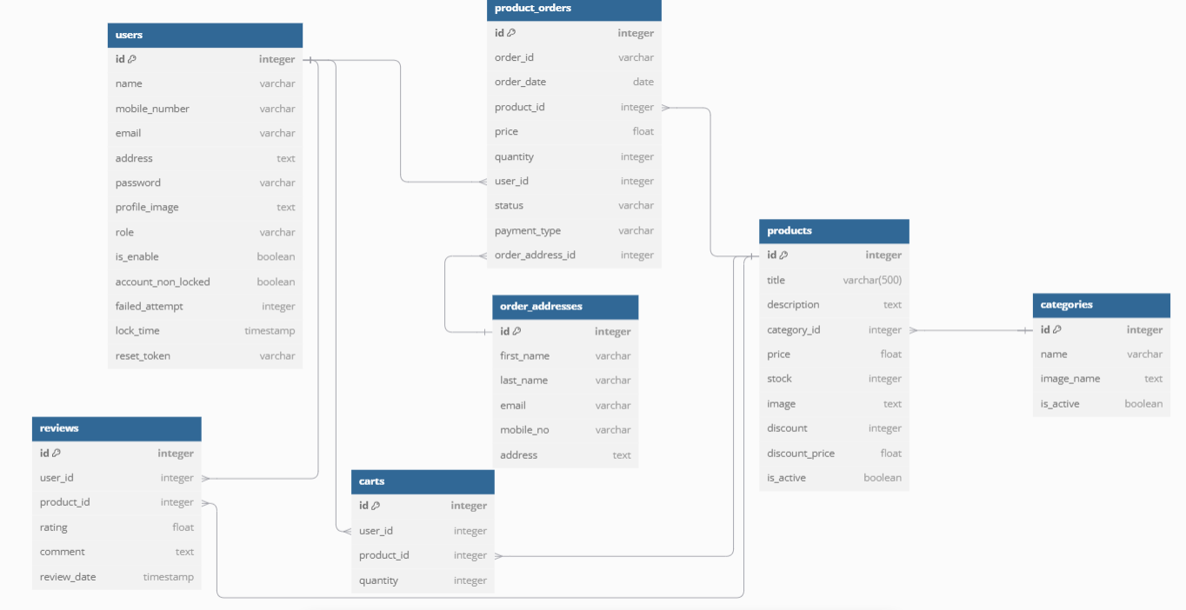
- Mô hình dữ liệu ERD

Thuyết minh cho mô hình dữ liệu:
1. Bảng users (Thông tin người dùng)
Bảng users lưu trữ thông tin về người dùng trong hệ thống. Mỗi người dùng có một ID duy nhất và các thuộc tính như tên, số điện thoại, email, mật khẩu và vai trò của họ trong hệ thống (chẳng hạn như admin, customer, v.v.).
- id: Mã định danh duy nhất của người dùng.
- name: Tên người dùng.
- mobile_number: Số điện thoại của người dùng.
- email: Địa chỉ email của người dùng.
- address: Địa chỉ của người dùng.
- password: Mật khẩu người dùng (được mã hóa).
- profile_image: Đường dẫn ảnh đại diện của người dùng.
- role: Vai trò của người dùng trong hệ thống (ví dụ: admin, customer).
- is_enable: Trạng thái kích hoạt tài khoản người dùng (true nếu tài khoản đang hoạt động).
- account_non_locked: Trạng thái khóa tài khoản (true nếu tài khoản không bị khóa).
- failed_attempt: Số lần đăng nhập thất bại của người dùng.
- lock_time: Thời gian khóa tài khoản nếu số lần đăng nhập sai vượt quá giới hạn.
- reset_token: Mã token để phục hồi mật khẩu khi người dùng yêu cầu.
2. Bảng products (Sản phẩm)
Bảng products lưu trữ thông tin chi tiết về các sản phẩm trong hệ thống. Mỗi sản phẩm được liên kết với một danh mục sản phẩm thông qua category_id.
- id: Mã định danh duy nhất của sản phẩm.
- title: Tên sản phẩm.
- description: Mô tả chi tiết về sản phẩm.
- category_id: Mã danh mục mà sản phẩm thuộc về.
- price: Giá gốc của sản phẩm.
- stock: Số lượng sản phẩm có sẵn trong kho.
- image: Hình ảnh của sản phẩm.
- discount: Phần trăm giảm giá áp dụng cho sản phẩm.
- discount_price: Giá sau khi áp dụng giảm giá.
- is_active: Trạng thái sản phẩm còn hay không.
3. Bảng product_orders (Đơn hàng sản phẩm)
Bảng product_orders lưu trữ thông tin về các đơn hàng của người dùng, bao gồm các sản phẩm đã đặt, số lượng, trạng thái đơn hàng và thông tin thanh toán.
- id: Mã định danh duy nhất của đơn hàng.
- order_id: Mã số đơn hàng duy nhất.
- order_date: Ngày đặt hàng.
- product_id: Mã sản phẩm đã đặt.
- price: Giá của sản phẩm tại thời điểm đặt hàng.
- quantity: Số lượng sản phẩm trong đơn hàng.
- user_id: Mã người dùng đã đặt đơn hàng.
- status: Trạng thái đơn hàng (chờ xử lý, đã giao, v.v.).
- payment_type: Phương thức thanh toán (tiền mặt, thẻ tín dụng, v.v.).
- order_address_id: Liên kết tới bảng order_addresses, nơi lưu trữ địa chỉ giao hàng.

4. Bảng reviews (Đánh giá sản phẩm)
Bảng reviews lưu trữ các đánh giá của người dùng về sản phẩm. Mỗi đánh giá bao gồm điểm số và bình luận của người dùng.
- id: Mã định danh duy nhất của đánh giá.
- user_id: Mã người dùng đã tạo đánh giá.
- product_id: Mã sản phẩm mà đánh giá được tạo cho.
- rating: Điểm đánh giá của người dùng (từ 1 đến 5).
- comment: Bình luận của người dùng về sản phẩm.
- review_date: Ngày tạo đánh giá.
5. Bảng order_addresses (Địa chỉ giao hàng)
Bảng order_addresses lưu trữ thông tin địa chỉ giao hàng cho các đơn hàng. Thông tin bao gồm tên, số điện thoại và địa chỉ của người nhận.
- id: Mã định danh duy nhất của địa chỉ giao hàng.
- first_name: Tên người nhận.
- last_name: Họ người nhận.
- email: Địa chỉ email của người nhận.
- mobile_no: Số điện thoại của người nhận.
- address: Địa chỉ giao hàng.
6. Bảng categories (Danh mục sản phẩm)
Bảng categories lưu trữ thông tin về các danh mục sản phẩm. Mỗi sản phẩm sẽ được phân loại vào một danh mục nhất định.
- id: Mã định danh duy nhất của danh mục.
- name: Tên của danh mục sản phẩm (ví dụ: Điện thoại, Điện thoại, v.v.).
- image_name: Hình ảnh đại diện cho danh mục.
- is_active: Trạng thái hoạt động của danh mục (true nếu danh mục đang hoạt động).
7. Bảng carts (Giỏ hàng)
Bảng carts lưu trữ các sản phẩm mà người dùng đã thêm vào giỏ hàng nhưng chưa thực hiện thanh toán.
- id: Mã định danh duy nhất của mục trong giỏ hàng.
- user_id: Mã người dùng sở hữu giỏ hàng.
- product_id: Mã sản phẩm trong giỏ hàng.
- quantity: Số lượng sản phẩm trong giỏ hàng.
Quan hệ giữa các bảng:
- Products và categories: Một sản phẩm thuộc về một danh mục (Many-to-One).
- Product_orders và products: Mỗi đơn hàng có thể chứa nhiều sản phẩm (Many-to-One).
- Product_orders và users: Một đơn hàng được thực hiện bởi một người dùng (Many-to-One).
- Product_orders và order_addresses: Mỗi đơn hàng có một địa chỉ giao hàng duy nhất (One-to-One).
- Carts và users: Mỗi giỏ hàng thuộc về một người dùng (Many-to-One).
- Carts và products: Một giỏ hàng có thể chứa nhiều sản phẩm (Many-to-One).
- Reviews và users: Một người dùng có thể viết nhiều đánh giá (Many-to-One).
- Reviews và products: Một sản phẩm có thể có nhiều đánh giá (Many-to-One).

3.2.3 Sơ đồ phân rã chức năng
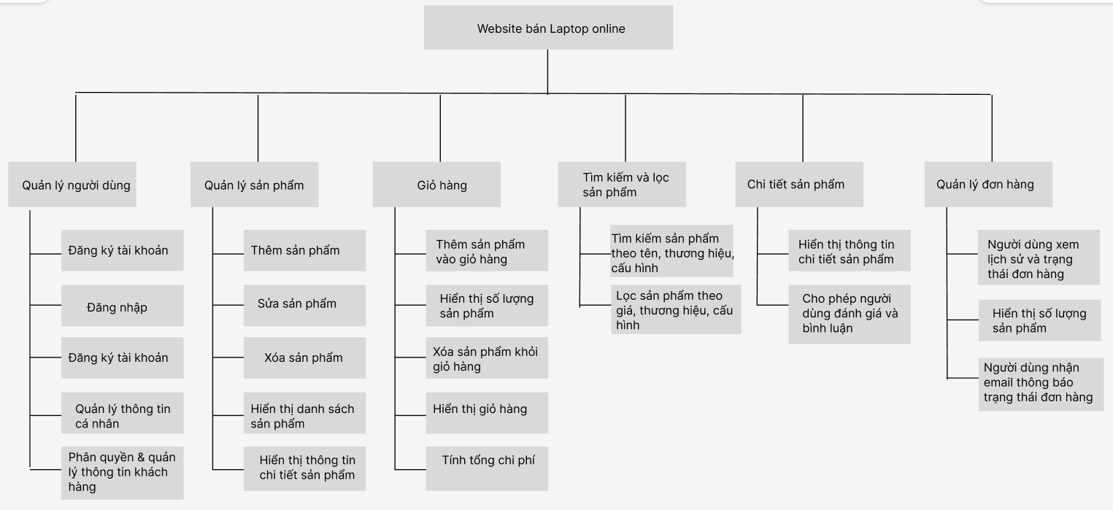
- Sơ đồ phân rã chức năng
Mô tả các chức năng:
1. Quản lý sản phẩm:
Thêm, sửa, xóa sản phẩm; hiển thị danh sách & thông tin sản phẩm:

- Thêm sản phẩm: Quản trị viên có thể thêm các sản phẩm điện thoại mới vào hệ thống và quản lý danh sách của toàn bộ sản phẩm. Mỗi sản phẩm sẽ bao gồm các trường thông tin cần thiết như tên sản phẩm, giá, cấu hình chi tiết (CPU, RAM, ổ cứng, màn hình, v.v.), hình ảnh sản phẩm và mô tả.
- Sửa sản phẩm: Quản trị viên có thể chỉnh sửa thông tin của sản phẩm đã có sẵn, bao gồm cập nhật giá, thông số kỹ thuật, hình ảnh và mô tả. Điều này giúp cập nhật thông tin khi có sự thay đổi hoặc nâng cấp sản phẩm.
- Xóa sản phẩm: Quản trị viên có thể xóa các sản phẩm không còn bán hoặc lỗi thời. Khi xóa sản phẩm, tất cả thông tin liên quan như hình ảnh, mô tả, và thông số kỹ thuật cũng sẽ bị loại bỏ khỏi website.
- Hiển thị danh sách sản phẩm: Các sản phẩm điện thoại được hiển thị trong danh sách sản phẩm. Mỗi sản phẩm sẽ có thông tin cơ bản như tên, giá, hình ảnh, cấu hình, và các lựa chọn khác. Người dùng có thể dễ dàng duyệt qua các sản phẩm và chọn lựa theo nhu cầu.
2. Giỏ hàng:
Thêm sản phẩm vào giỏ hàng, cập nhật số lượng hoặc xóa sản phẩm:
- Thêm sản phẩm vào giỏ hàng: Người dùng có thể chọn sản phẩm và thêm vào giỏ hàng của mình. Mỗi sản phẩm sẽ được hiển thị kèm theo thông tin như số lượng và giá.
- Cập nhật số lượng sản phẩm trong giỏ hàng: Người dùng có thể điều chỉnh số lượng của sản phẩm trong giỏ hàng, tăng hoặc giảm số lượng. Hệ thống tự động tính toán lại tổng chi phí khi số lượng thay đổi.
- Xóa sản phẩm khỏi giỏ hàng: Người dùng có thể xóa một sản phẩm khỏi giỏ hàng nếu họ không muốn mua nữa. Việc xóa sẽ làm giảm tổng chi phí trong giỏ hàng.
- Hiển thị giỏ hàng và tổng chi phí: Giỏ hàng sẽ hiển thị tất cả các sản phẩm đã chọn, kèm theo thông tin chi tiết về số lượng, giá của mỗi sản phẩm, và tổng chi phí cho tất cả sản phẩm. Người dùng có thể kiểm tra lại giỏ hàng trước khi tiến hành thanh toán.
3. Tìm kiếm và lọc sản phẩm
- Tìm kiếm sản phẩm: Người dùng có thể nhập từ khóa vào thanh tìm kiếm để tìm kiếm sản phẩm theo tên (ví dụ: “Điện thoại Dell XPS 13”), thương hiệu (ví dụ: “HP”), hoặc cấu hình (ví dụ: “i7 16GB RAM”).
- Lọc sản phẩm: Website sẽ cung cấp các bộ lọc giúp người dùng thu hẹp lựa chọn sản phẩm, bao gồm các bộ lọc như:
- Theo giá: Người dùng có thể chọn khoảng giá phù hợp với ngân sách của mình.
- Theo thương hiệu: Lọc sản phẩm theo các thương hiệu điện thoại phổ biến như Dell, HP, Asus, Apple, v.v.
4. Chi tiết sản phẩm
Hiển thị thông tin chi tiết: Khi người dùng nhấp vào một sản phẩm cụ thể, một trang chi tiết sản phẩm sẽ được mở ra. Trang này cung cấp đầy đủ thông tin về sản phẩm, bao gồm:
- Cấu hình: Các thông số kỹ thuật chi tiết như CPU, RAM, ổ cứng, màn hình, card đồ họa, pin, v.v.
- Hình ảnh: Các hình ảnh chất lượng cao về sản phẩm để người dùng có thể xem chi tiết.
- Mô tả sản phẩm: Giới thiệu tổng quan về sản phẩm, các tính năng nổi bật và lợi ích của việc sử dụng sản phẩm.
- Đánh giá và bình luận: Người dùng có thể đánh giá sản phẩm bằng sao (1-5 sao) và để lại nhận xét, giúp người mua khác có thêm thông tin trước khi quyết định mua.
5. Quản lý đơn hàng
Xem lịch sử và trạng thái đơn hàng: Người dùng có thể theo dõi các đơn hàng đã đặt, xem thông tin chi tiết của mỗi đơn hàng như sản phẩm đã mua, ngày đặt, trạng thái giao hàng (chờ xử lý, đang giao, đã giao).
Quản trị viên theo dõi và cập nhật trạng thái đơn hàng: Quản trị viên có thể xem tất cả các đơn hàng từ người dùng và cập nhật trạng thái của chúng. Ví dụ: khi đơn hàng được xử lý xong, trạng thái sẽ được chuyển thành “Đang giao” hoặc “Đã giao”.
6. Quản lý người dùng
- Đăng ký và đăng nhập: Người dùng có thể tạo tài khoản mới hoặc đăng nhập vào tài khoản đã có sẵn để quản lý thông tin cá nhân, theo dõi đơn hàng, và thực hiện các giao dịch mua bán.
- Quản lý thông tin cá nhân: Người dùng có thể cập nhật thông tin cá nhân của mình như tên, địa chỉ giao hàng, phương thức thanh toán, v.v.
- Quản trị viên phân quyền và quản lý thông tin khách hàng: Quản trị viên có thể phân quyền cho người dùng, ví dụ, có thể quản lý tài khoản khách hàng, sửa thông tin khi có yêu cầu, hoặc giải quyết các khiếu nại, yêu cầu từ khách hàng.

3.2.3 Mô tả tác các tác nhân và mô tả người dùng (use cases)
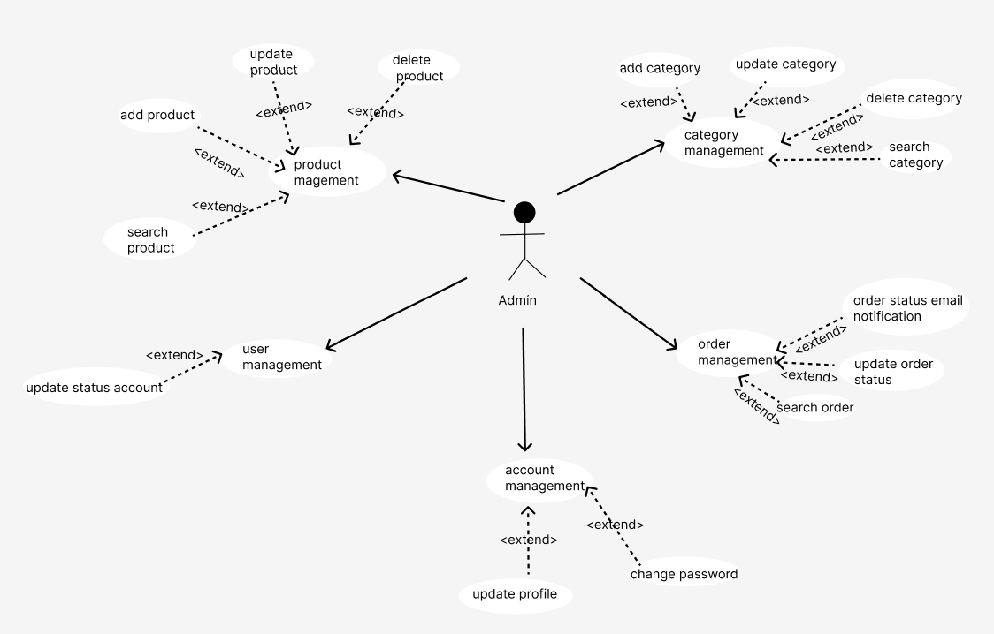
- Sơ đồ mô tả các tác nhân và người dùng (Admin)
Admin (Quản trị viên):
Là người có quyền quản lý toàn bộ hệ thống, bao gồm việc thêm, sửa, xóa thông tin, quản lý người dùng… và các chức năng cao cấp khác.
Use case descriptions:
Quản lý sản phẩm (Product management):
- Add product (Thêm sản phẩm): Admin có thể thêm sản phẩm mới vào hệ thống.
- Update product (Cập nhật sản phẩm): Admin có thể cập nhật thông tin sản phẩm.
- Delete product (Xóa sản phẩm): Admin có thể xóa một sản phẩm khỏi hệ thống.
- Search product (Tìm kiếm sản phẩm): Admin có thể tìm kiếm sản phẩm trong hệ thống.
- Add category (Thêm danh mục): Admin có thể thêm danh mục sản phẩm mới.
- Update category (Cập nhật danh mục): Admin có thể cập nhật thông tin danh mục.
- Delete category (Xóa danh mục): Admin có thể xóa danh mục sản phẩm.
- Search category (Tìm kiếm danh mục): Admin có thể tìm kiếm danh mục trong hệ thống.
- Update status account (Cập nhật trạng thái tài khoản): Admin có thể cập nhật trạng thái hoạt động của tài khoản người dùng và cập nhật thông tin của mình.
- Order status email notification: Admin gửi email thông báo về trạng thái đơn hàng.
- Update order status (Cập nhật trạng thái đơn hàng): Admin cập nhật trạng thái đơn hàng trong hệ thống.
- Search order (Tìm kiếm đơn hàng): Admin tìm kiếm đơn hàng cụ thể trong hệ thống.
- Update profile (Cập nhật hồ sơ): Admin có thể cập nhật thông tin hồ sơ cá nhân.
- Change password (Thay đổi mật khẩu): Admin có thể thay đổi mật khẩu tài khoản.

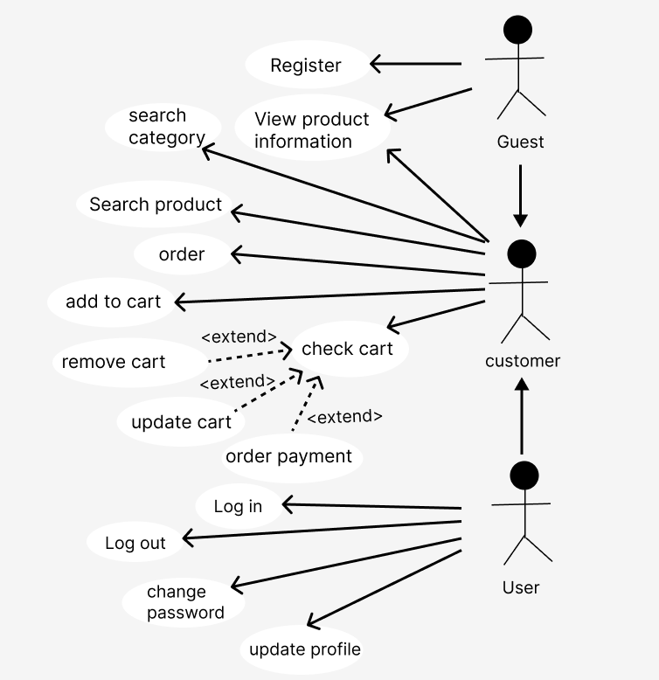
- Sơ đồ mô tả các tác nhân và người dùng
Customer (Khách hàng):
Đây là người dùng đã thực hiện giao dịch mua bán, thường là khi họ chi tiền để mua sản phẩm hoặc dịch vụ. Khách hàng có thể là user đã đăng nhập hoặc guest không cần đăng nhập:
Guest (Khách vãng lai):
Đây là người truy cập vào một website hoặc dịch vụ nhưng chưa đăng ký tài khoản hoặc chưa thực hiện hành động giao dịch nào. Thường không có quyền truy cập vào các tính năng cao cấp của hệ thống. Ví dụ: Một người chỉ duyệt website mà không đăng nhập hay tạo tài khoản.
User (Người dùng):
Đây là người đã đăng ký hoặc tạo tài khoản trên hệ thống, có thể sử dụng các tính năng cơ bản hoặc nâng cao của website/dịch vụ. User có thể là một guest trong giai đoạn đầu, nhưng nếu họ đăng nhập hoặc tạo tài khoản, họ trở thành user.
Use case descriptions:
- Register: Khách có thể đăng ký tài khoản.
- Search category: Khách tìm kiếm danh mục sản phẩm.
- View product information: Khách xem thông tin chi tiết của sản phẩm.
- Search product: Tìm kiếm sản phẩm trong hệ thống.
- Order: Đặt hàng sản phẩm đã chọn.
- Add to cart: Thêm sản phẩm vào giỏ hàng.
- Check cart: Xem lại các sản phẩm hiện có trong giỏ hàng.
- Remove cart: Từ chức năng kiểm tra giỏ hàng, khách hàng có thể xóa sản phẩm khỏi giỏ hàng.
- Update cart: Cập nhật số lượng hoặc thay đổi thông tin sản phẩm trong giỏ hàng.
- Order payment: Thanh toán cho các đơn hàng đã đặt.
- Log in: Người dùng đăng nhập vào hệ thống.
- Log out: Người dùng đăng xuất khỏi hệ thống.
- Change password: Người dùng thay đổi mật khẩu.
- Update profile: Người dùng cập nhật thông tin cá nhân.

CHƯƠNG 4: KẾT QUẢ NGHIÊN CỨU

4.1 Giao diện người dùng
- Giao diện trang chủ: trang chủ tất cả người dùng có thể truy cập vào để xem các sản phẩm.
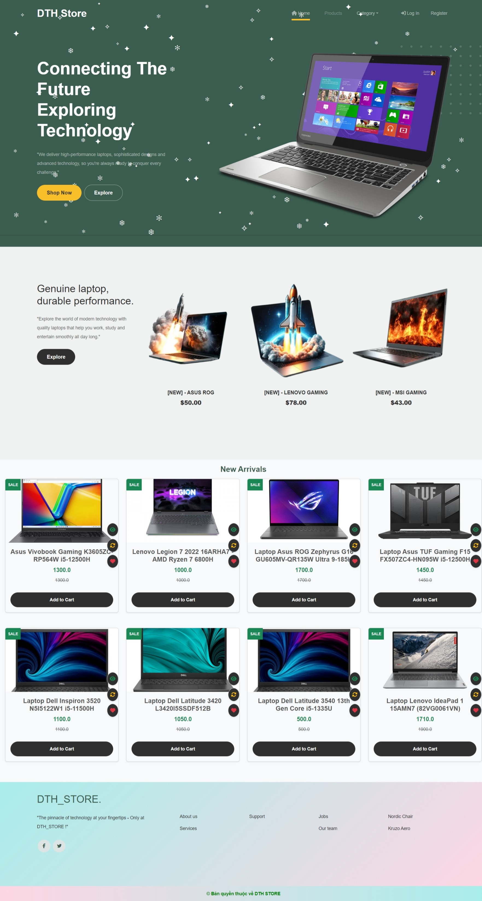
- Giao diện trang chủ

- Giao diện trang sản phẩm: giao diện trang sản phẩm hiển thị tất cả sản phẩm của ứng dụng, bao gồm các thông tin như tên sản phẩm, giá, và người dùng có thể thêm sản phẩm vào giỏ hàng.
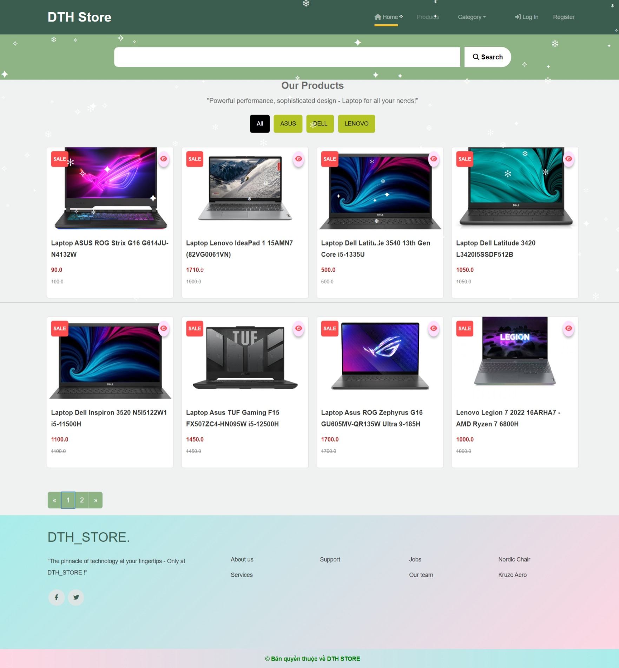
- Giao diện trang sản phẩm
- Giao diện trang chi tiết sản phẩm: giao diện hiển thị bao gồm thông tin chi tiết của sản phẩm.

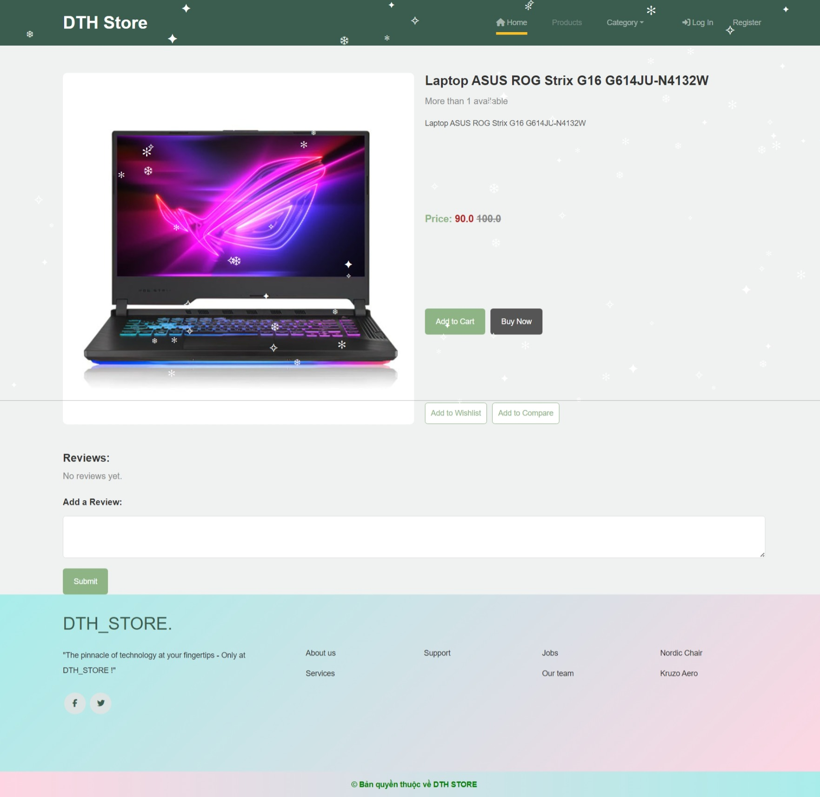
- Giao diện trang chi tiết sản phẩm

- Giao diện trang đăng ký tài khoản: giao diện cho phép người dùng đăng ký tài khoản để có thể đăng nhập để tiến hành mua hàng.

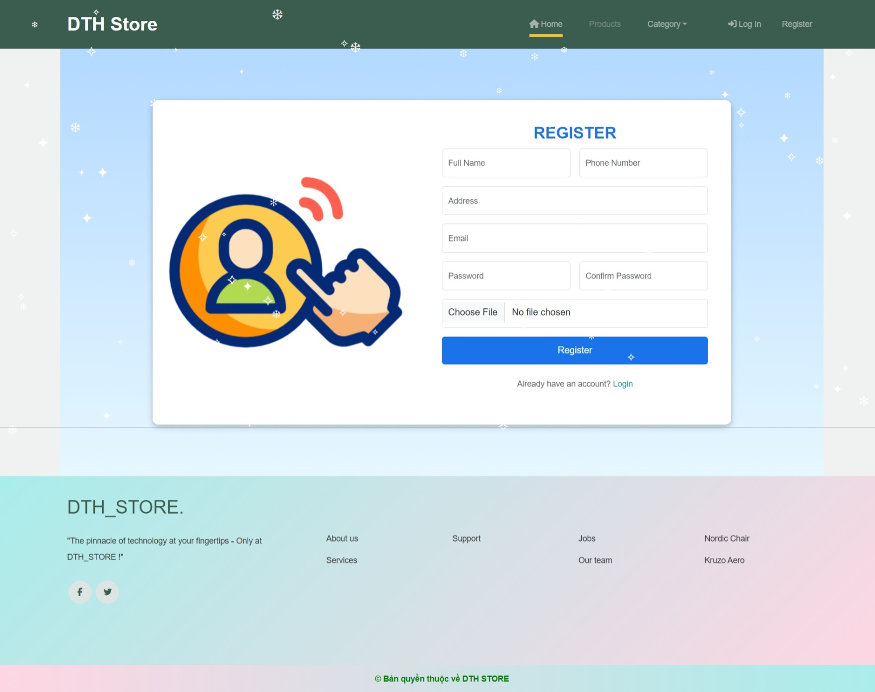

- Giao diện trang đăng ký tài khoản

- Giao diện trang đăng nhập: người dùng có thể dùng tài khoản đã đăng ký để đăng nhập vào trang web để có thể tiếp tục mua sắm
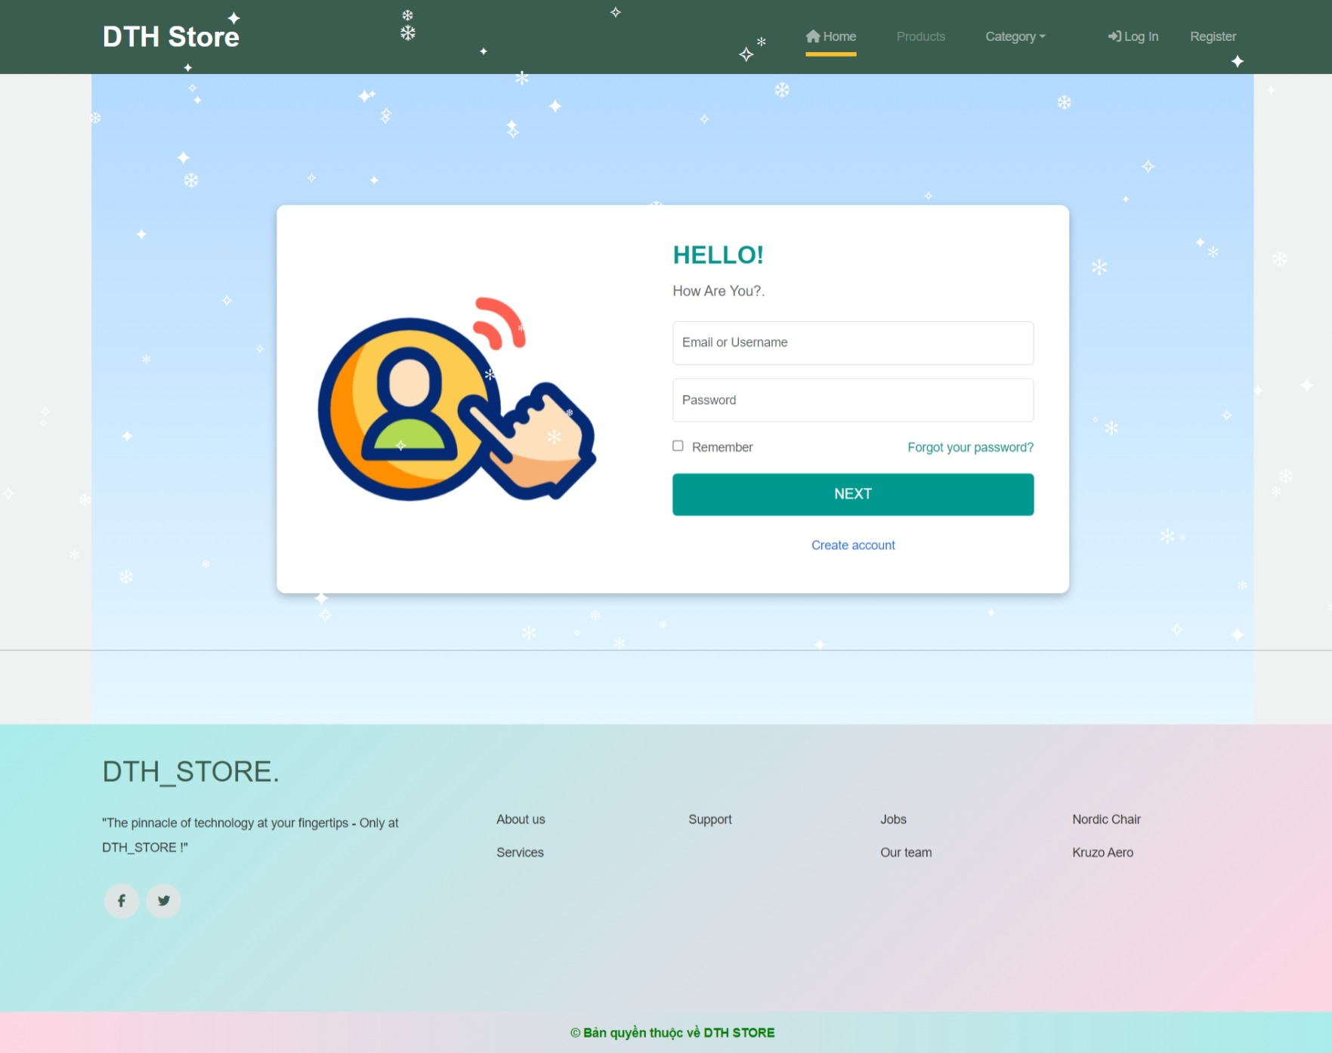

- Giao diện trang đăng nhập tài khoản

- Giao diện trang quên mật khẩu: hỗ trợ người dùng tìm lại mật khẩu trong trường hợp không nhớ mật khẩu
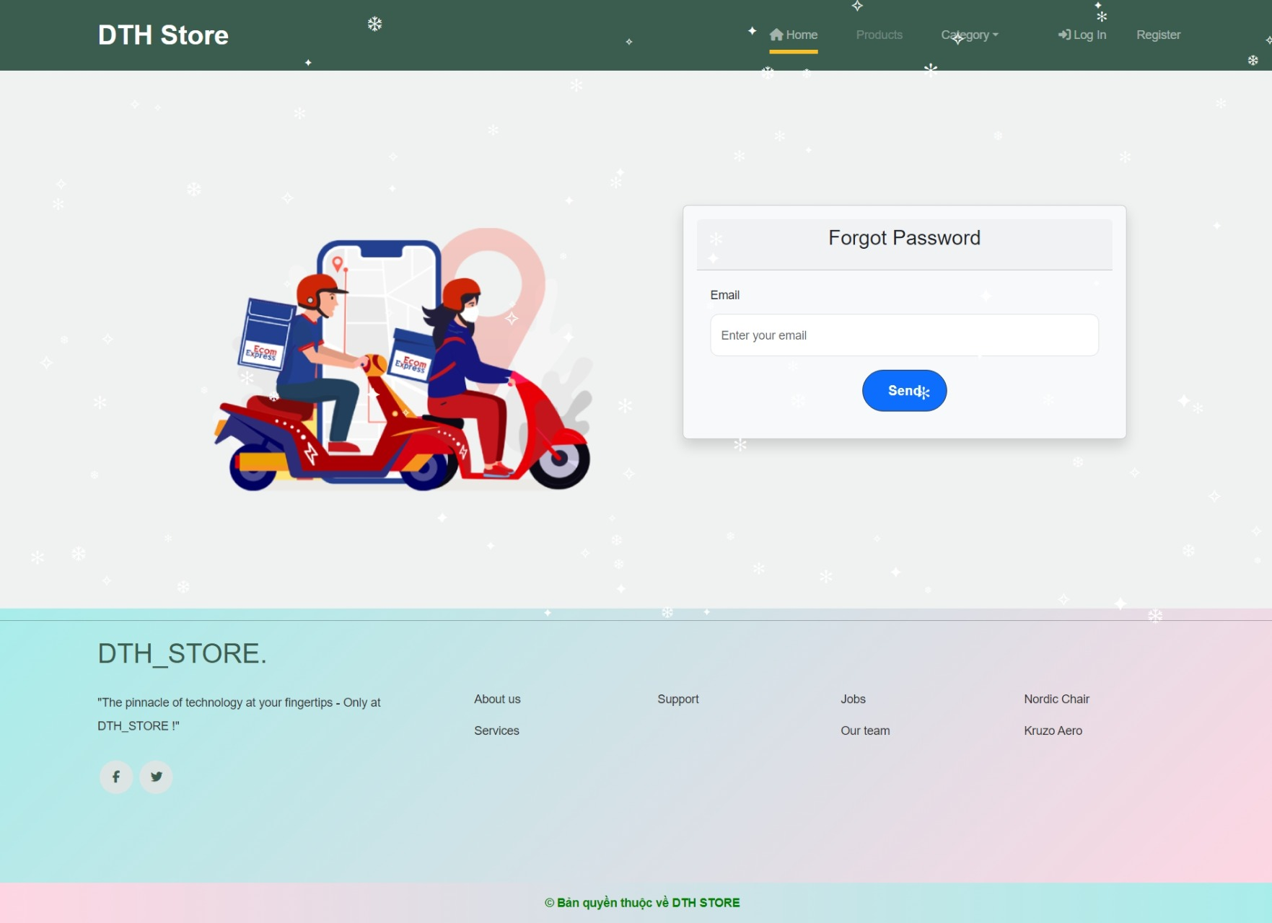

- Giao diện trang tìm lại mật khẩu

- Giao diện trang giỏ hàng: người dùng có thể xem những sản phẩm đã thêm vào giỏ hàng và tiến hành thanh toán hoặc tiếp tục mua sắm.
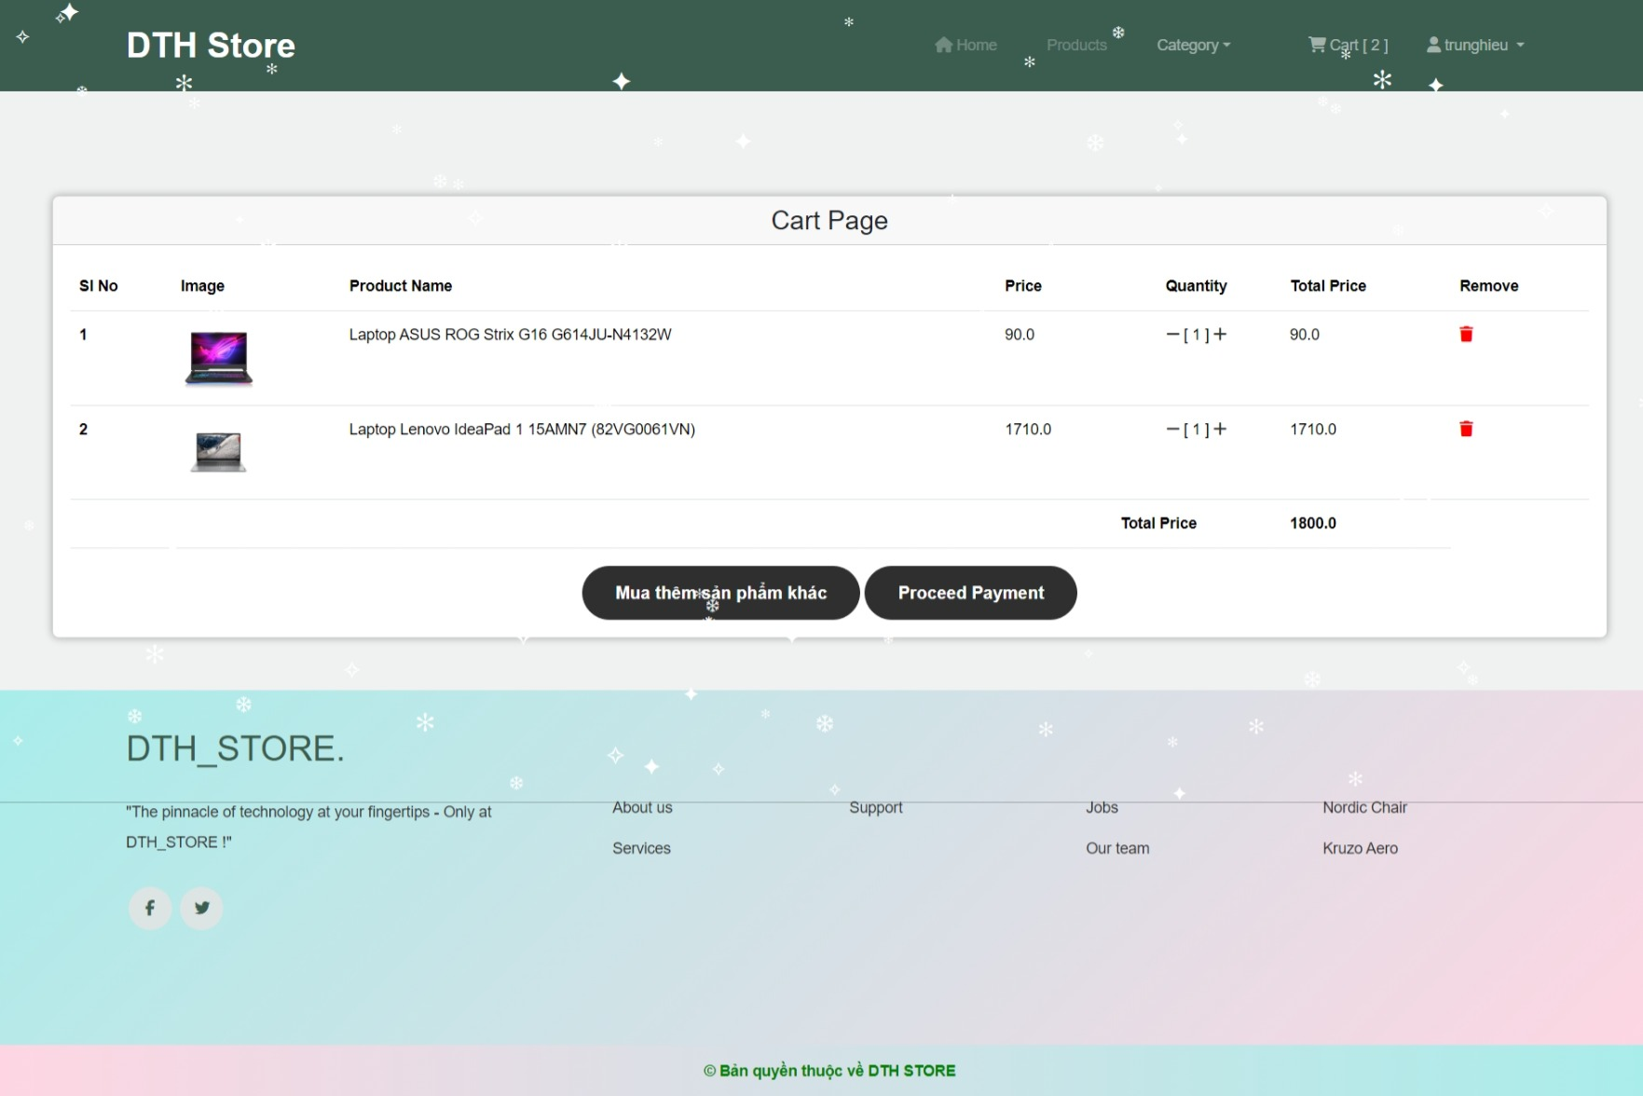
- Giao diện trang giỏ hàng người dùng

- Giao diện trang thanh toán: người dùng có thể thanh toán và chọn hình thức thanh toán phù hợp.
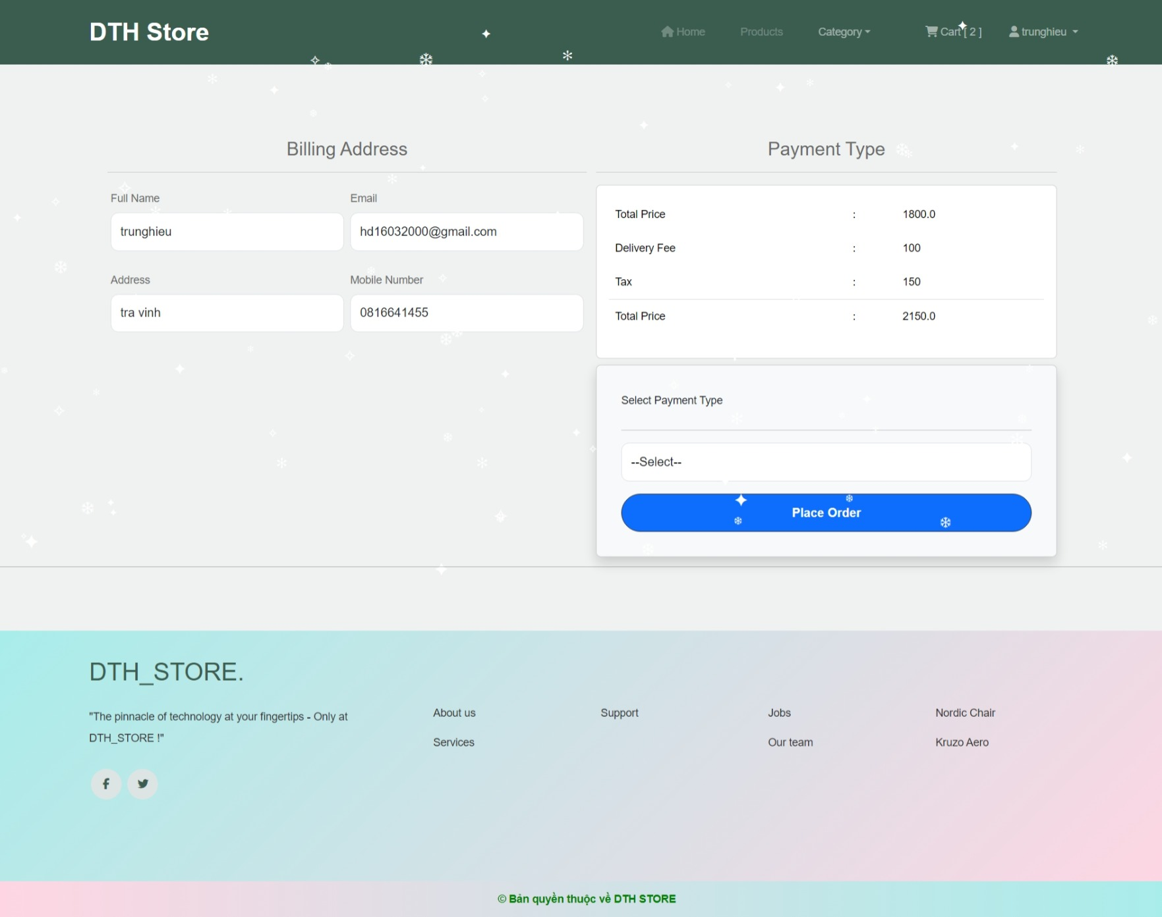
- Giao diện trang thanh toán

- Giao diện trang xem đơn hàng: giúp người dùng có thể xem thông tin ngày đặt hàng và trạng thái đơn hàng
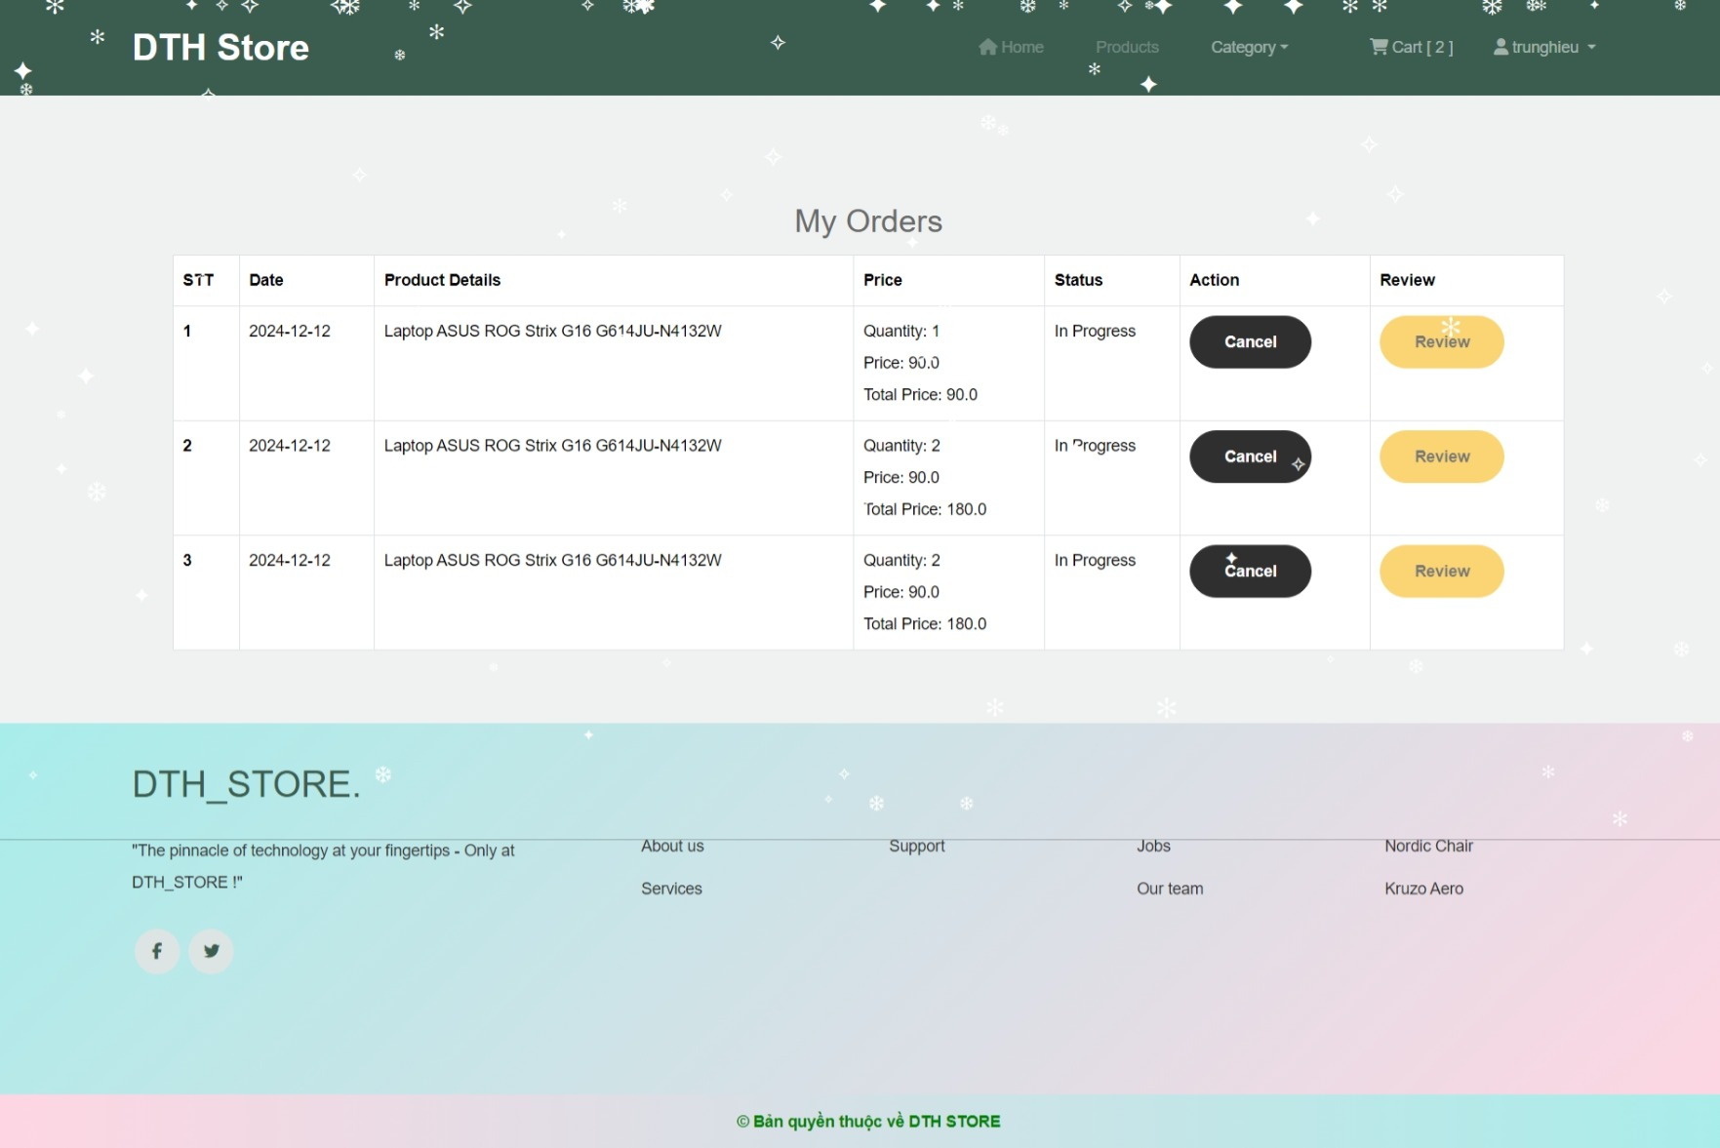
- Giao diện trang xem đơn hàng

- Giao diện trang thông tin cá nhân: người dùng có thể chỉnh sửa thông tin cá nhân và mật khẩu nếu muốn
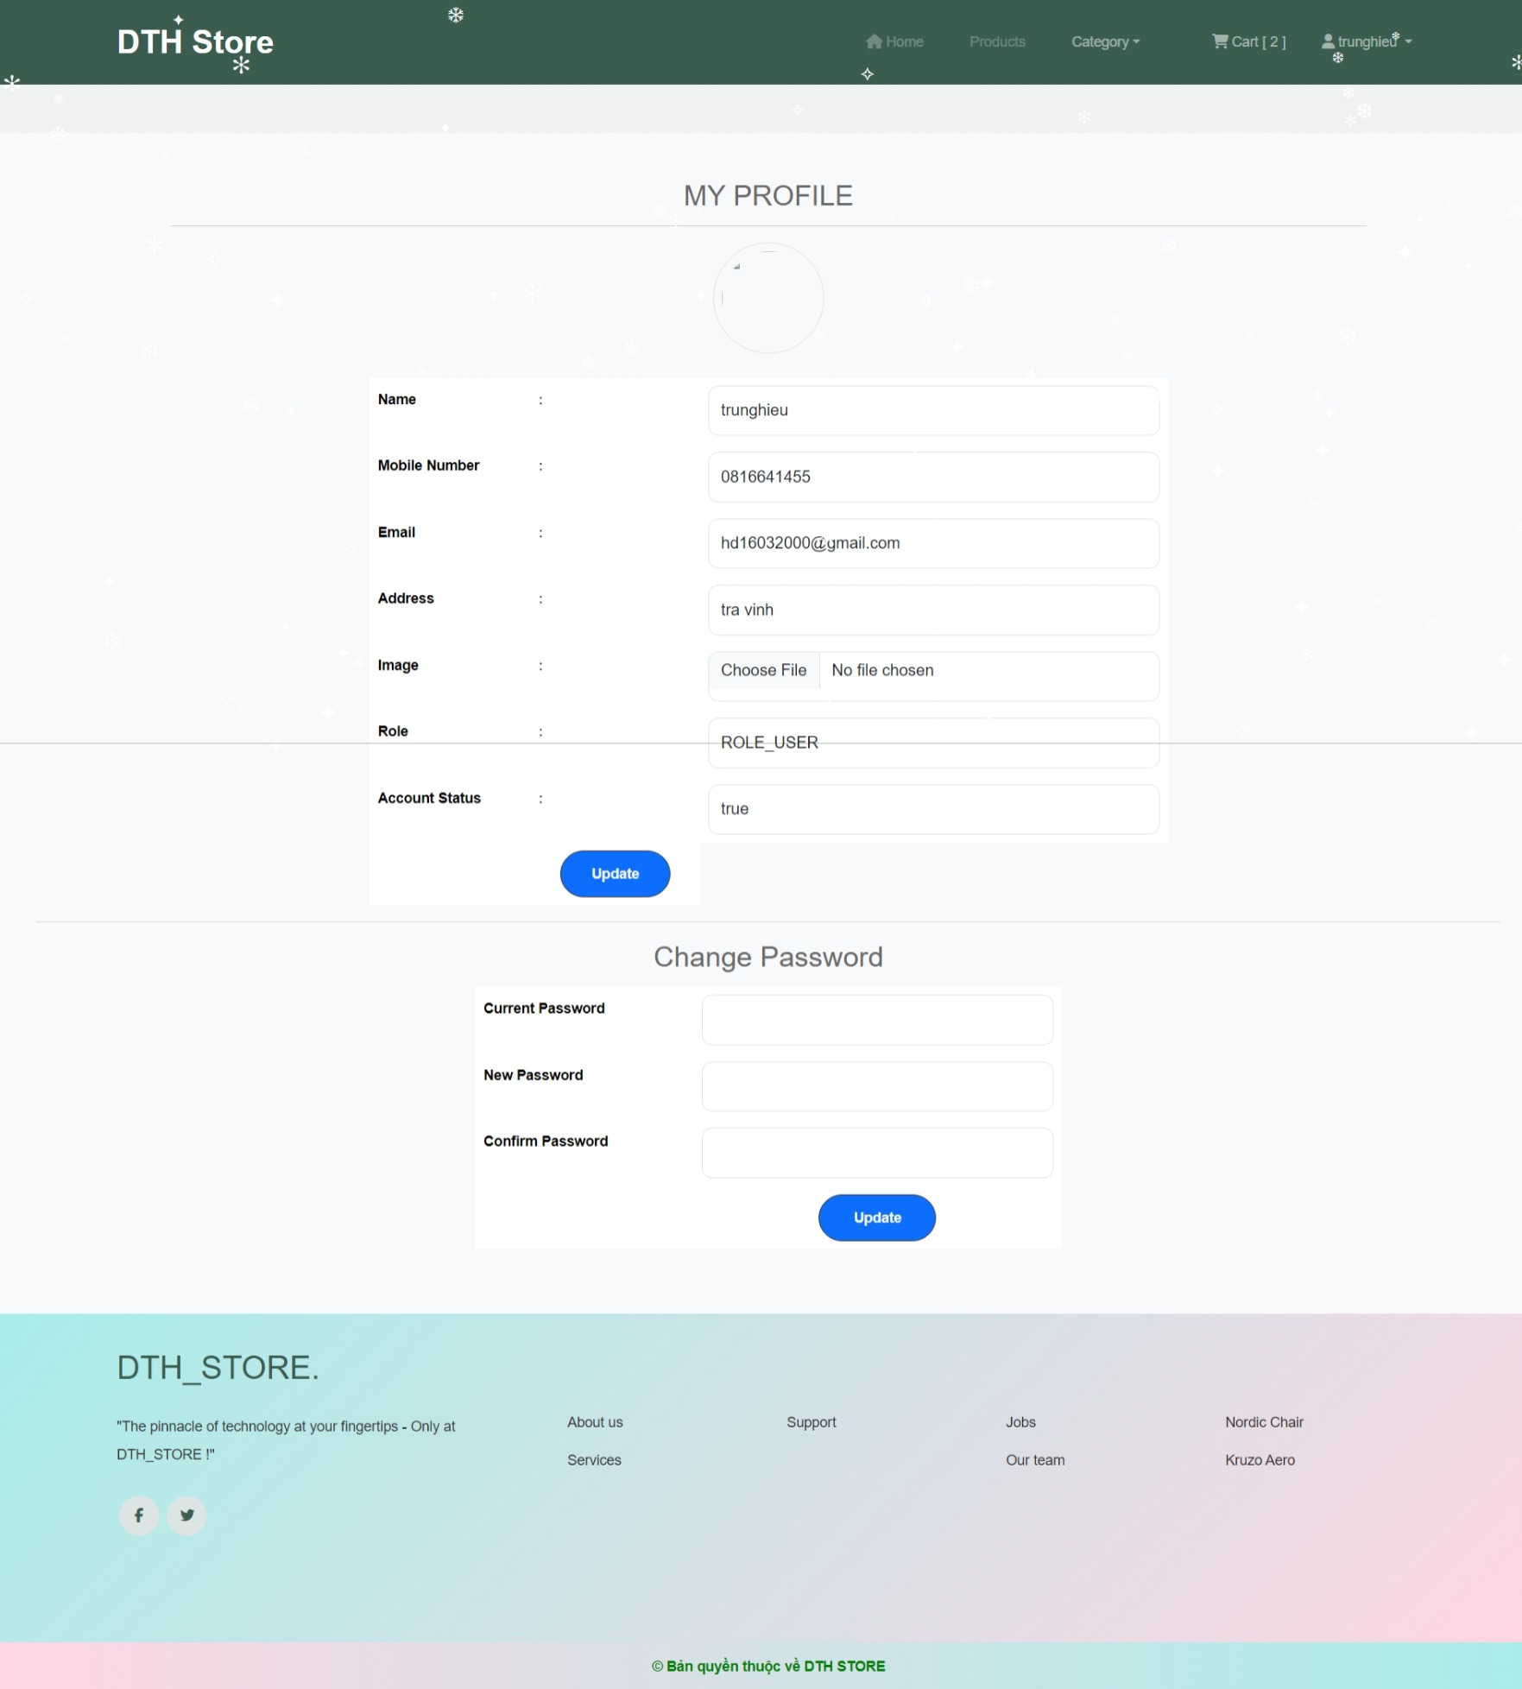
- Giao diện trang thông tin tài khoản

4.2 Giao diện quản trị viên
- Giao diện trang quản lí: quản trị viên quản lí các chức năng trong bảng.
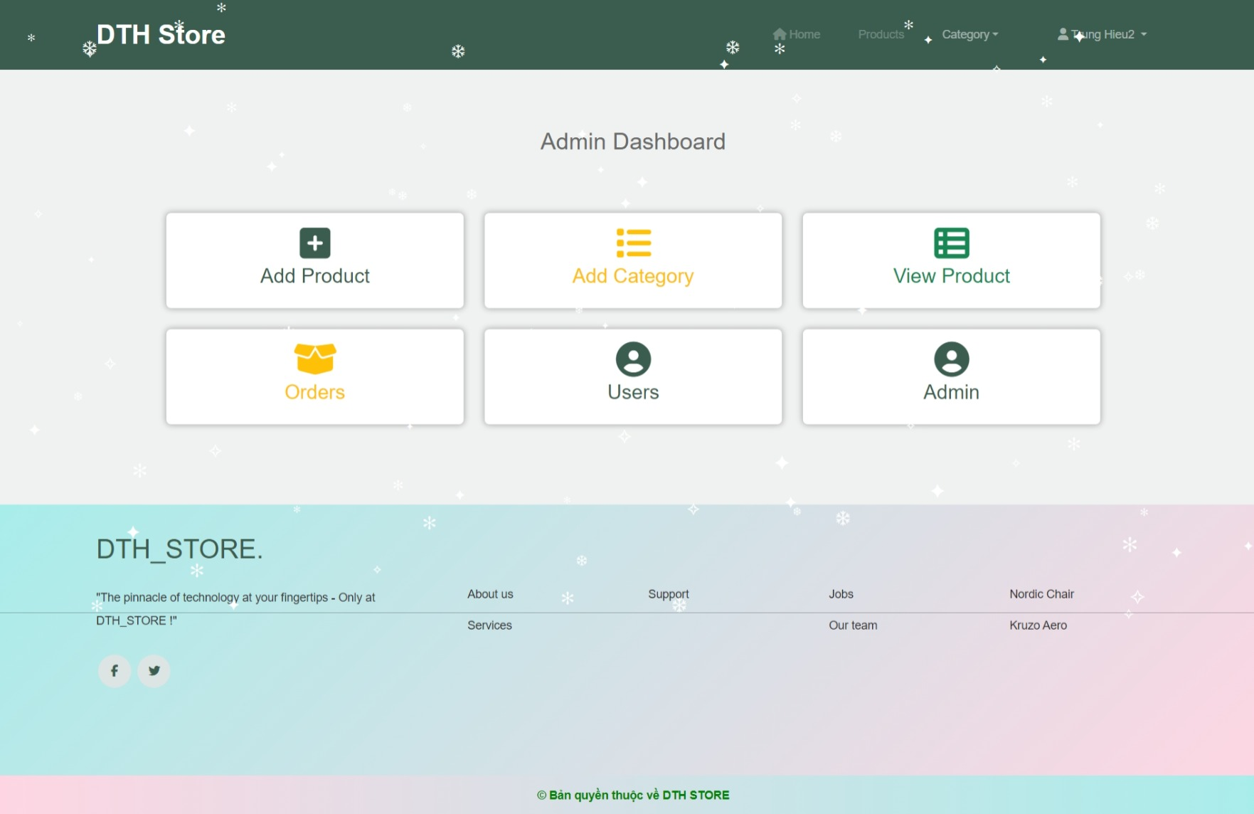
- Giao diện trang quản lí
- Giao diện trang thêm sản phẩm: cho phép quản trị viên thêm sản phẩm mới
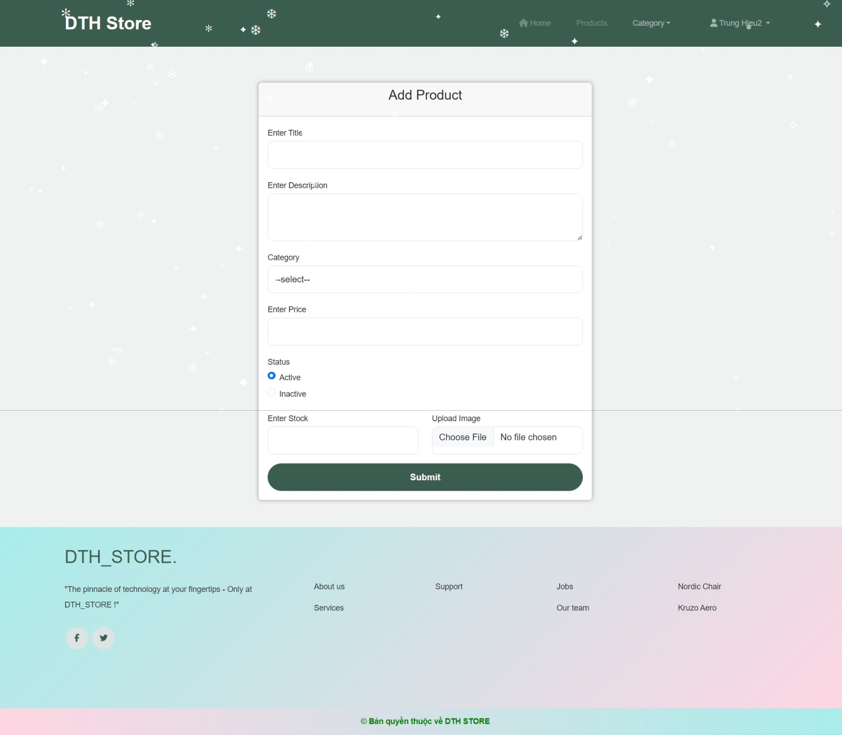
- Giao diện trang thêm sản phẩm
- Giao diện trang thêm thể loại / hãng cho sản phẩm: cho phép quản trị viên thêm hoặc chỉnh sửa thể loại sản phẩm
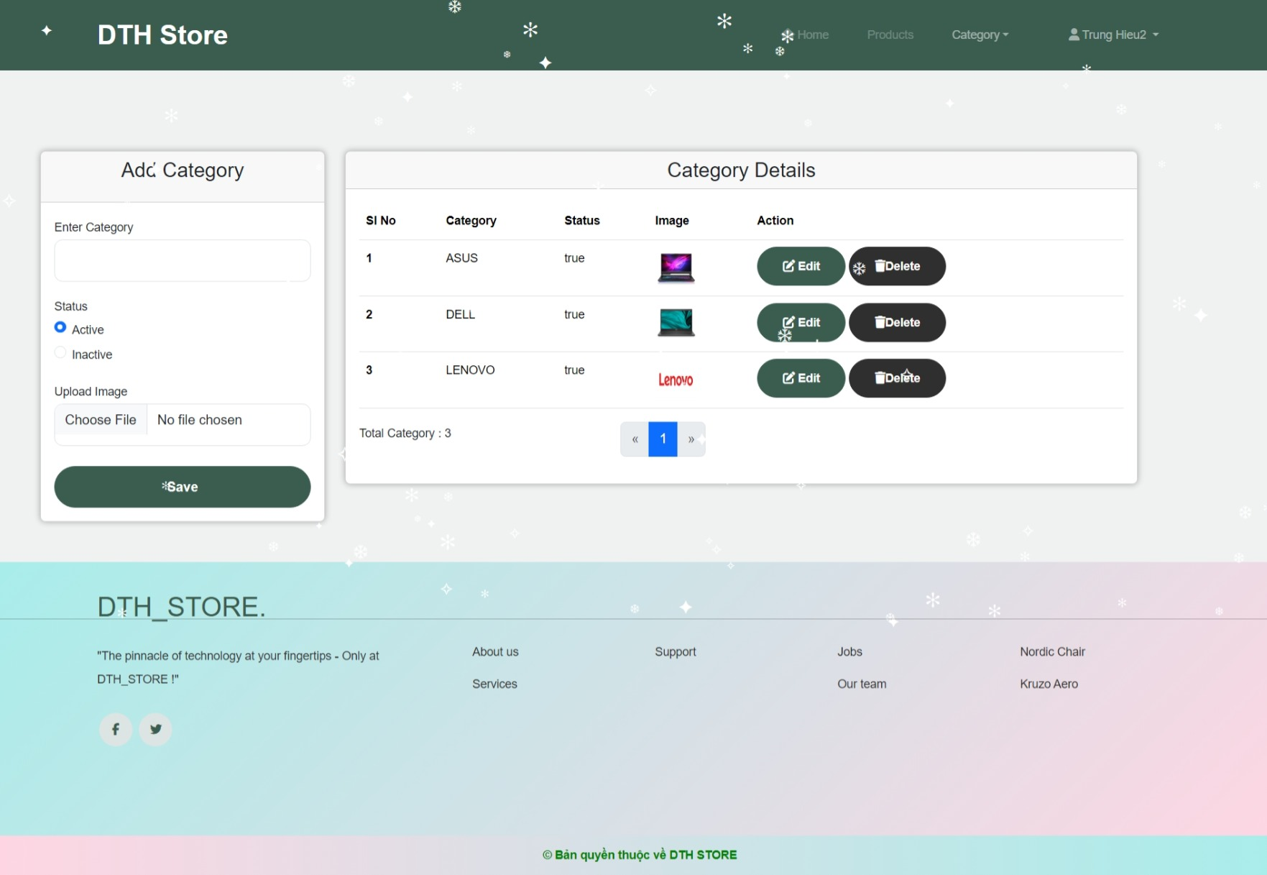
- Giao diện trang thêm thể loại

- Giao diện trang quản lí các sản phẩm: giao diện người quản trị có thể xem tất cả sản phẩm hoặc chỉnh sửa sản phẩm.
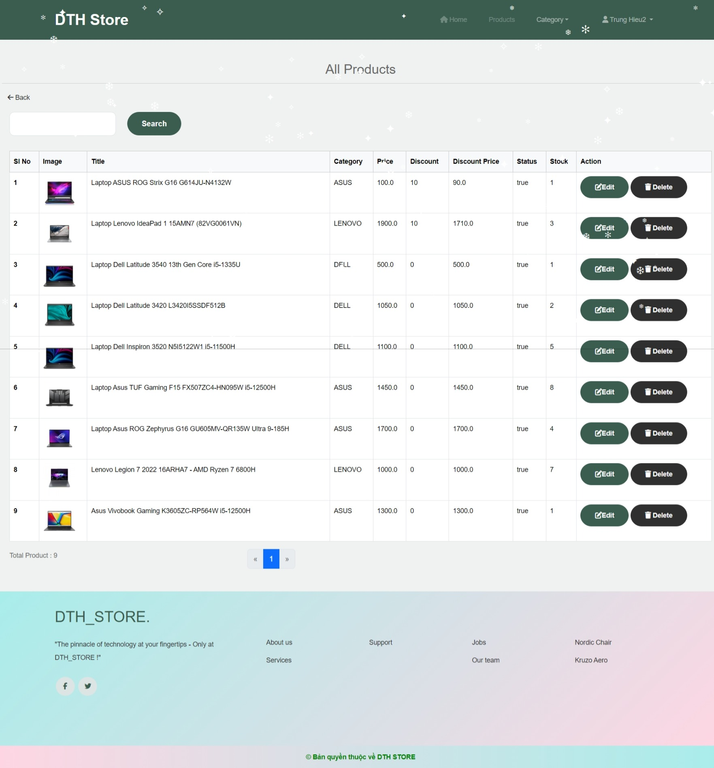
- Giao diện trang quản lí sản phẩm
- Giao diện trang chỉnh sửa sản phẩm: quản trị viên có thể chỉnh sửa sản phẩm
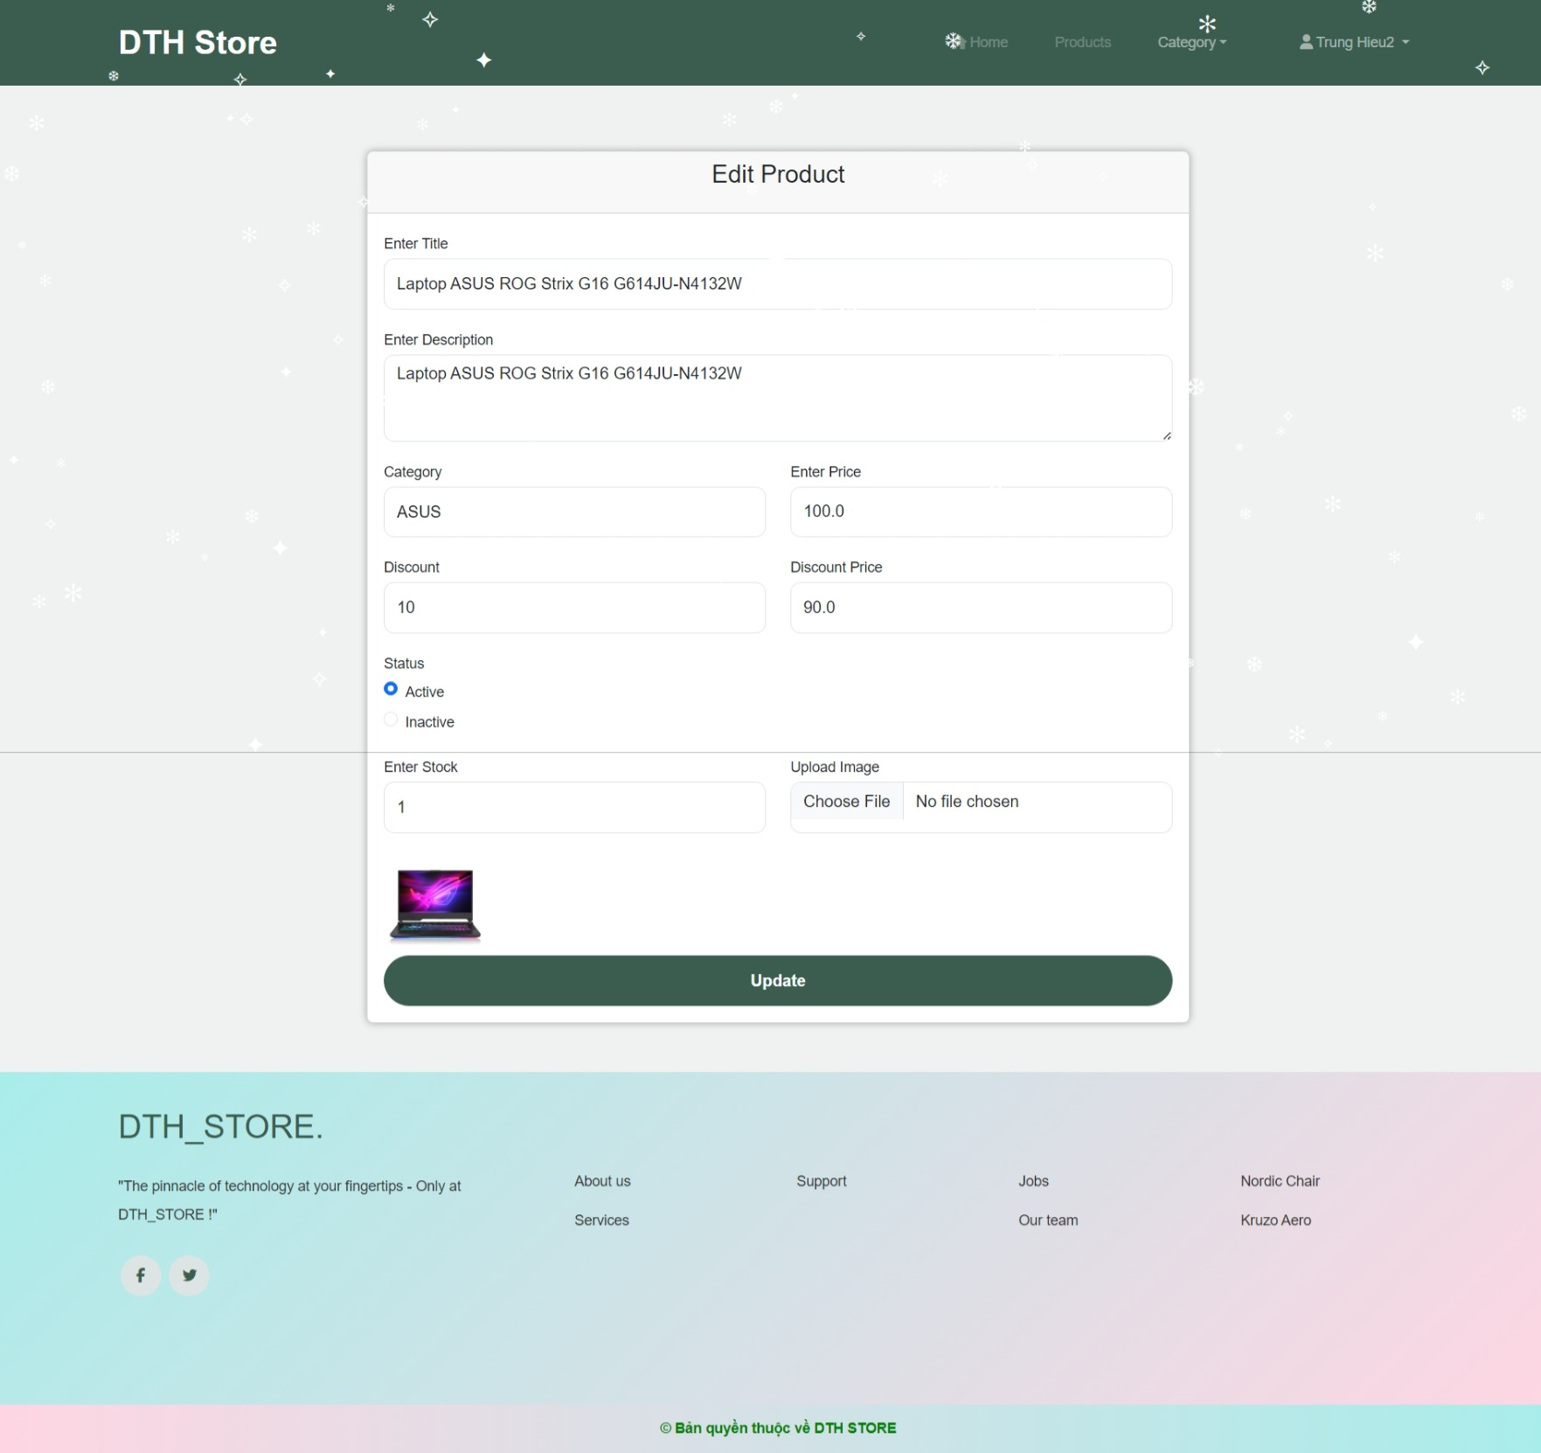
- Giao diện trang cập nhật sản phẩm
- Giao diện trang quản lí các đơn hàng: quản trị viên có thể xem và điều chỉnh trạng thái cho các đơn hàng.
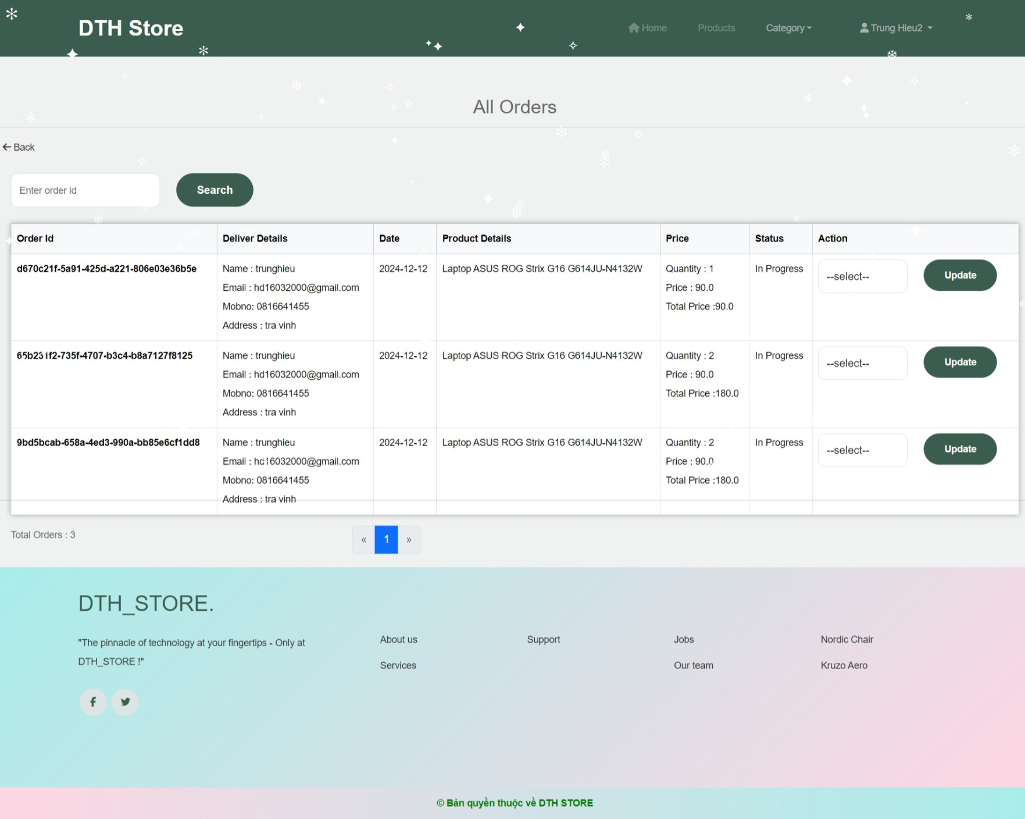

- Giao diện trang quản lí người dùng: quản trị viên có thể xem danh sách các người dùng và có thể tuỳ chỉnh trạng thái người dùng
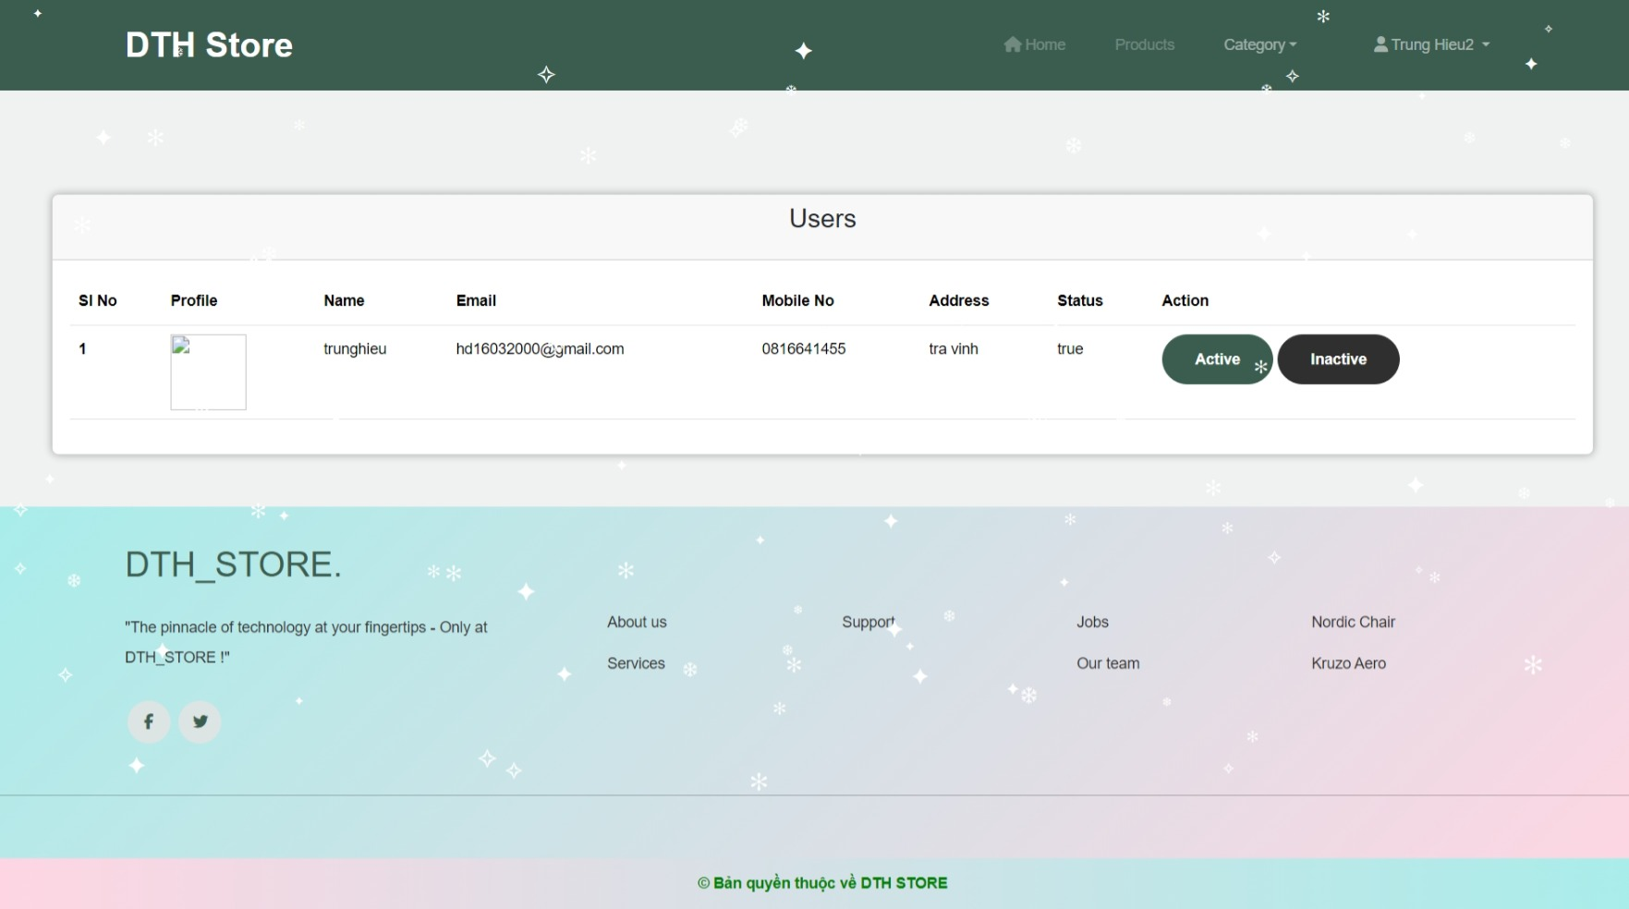

- Giao diện trang quản lí người dùng

CHƯƠNG 5: KẾT LUẬN VÀ HƯỚNG PHÁT TRIỂN

5.1 Kết luận

5.1.1 Kết quả đạt được
Sau khoảng thời gian tìm hiểu về các công nghệ liên quan (Java spring boot, MySQL, bootstrap…) và các website bán hàng điện tử, từ đó em đã thực hiện được cơ bản đề tài “Xây dựng website bán điện thoại bằng Công nghệ Java spring boot” với những kết quả đạt được như sau:
- Về chức năng: hệ thống website đã hoàn thiệt được hầu hết các chức năng cơ bản như:
+ Người dùng có thể tạo tài khoản, đăng nhập, đăng ký, thay đổi mật khẩu thông qua email…
+ Sử dụng các chức năng của hệ thống: xem sản phẩm, thêm sản phẩm vào giỏ hàng, chọn phương thức thanh toán, xem lịch sử đơn hàng, cập nhật thông tin cá nhân, bình luận sản phẩm...
+ Người quản trị có thể nắm bắt được tình trạng sản phẩm, thêm/sửa/xóa sản phẩm và thể loại, cập nhật tình trạng đơn hàng, quản lý tài khoản cá nhân và người dùng....
- Về giao diện: hệ thống đã phát triển được giao diện tương đối đẹp, bắt mắt, bố cục gọn gàng cho người dùng. Bên cạnh đó giao diện còn cung cấp cho người dùng đầy đủ thông tin, chức năng tiện dụng và hệ thống xử lý hiệu ứng đẹp mắt.
-Về kiến thức và kỹ năng: thông qua đồ án này em đã mở mang được nhiều kiến thức về ngôn ngữ lập trình và nâng cao các kỹ năng cần thiết khác.

5.1.2 Kết quả chưa đạt được
Song song với các kết quả đạt được bên trên thì hệ thống cũng còn nhiều thiếu sót về nhiều mặt như:
- Về chức năng:
+ Còn thiếu sót việc admin có thể chỉnh sửa và xóa các bình luận của người dùng.
+ Chưa tích hợp các cổng thanh toán.
- Về giao diện: tuy thân thiện với người sử dụng nhưng vẫn còn đơn giản.
- Về bảo mật: hệ thống mới chỉ phát triển mức độ bảo mật cơ bản.

5.2 Hướng phát triển
Trong tương lai, em định hướng phát triển thêm cho website như sau:
- Tiếp tục phát triển thêm các chức năng đang ở mức cơ bản của website này.
- Bên cạnh đó cần phát triển thêm các chức năng mới như là: hỗ trợ đa ngôn ngữ, theo dõi sản phẩm, thông báo thời gian thực, hệ thống nhắn tin và trả lời tự động, hệ thống phân phối và giao hàng theo khu vực để đảm bảo tiết kiệm thời gian và tri phí giao hàng (Logistics)...
- Việc cải thiện hiệu năng cũng vô cùng quan trọng trong tương lai khi mà lượng người dùng và dữ liệu ngày một nhiều lên. Giải pháp trong tương lai là tối ưu lại toàn bộ câu truy vấn, thiết kế lại toàn bộ cơ sở dữ liệu, giao diện cần loại bỏ bớt hiệu ứng không cần thiết...

DANH MỤC TÀI LIỆU THAM KHẢO

[1] Stringee.com. Thymeleaf trong Spring boot. Truy cập từ: https://stringee.com/vi/blog/post/bat-dau-du-an-thymeleaf-trong-spring-boot [Ngày truy cập: 05/11/2024]
[2] 200lab.io. Cơ chế hoạt động của Spring-security. Truy cập từ: https://200lab.io/blog/co-che-hoat-dong-cua-spring-security/ [Ngày truy cập 01/11/2024]
[3] 200lab.io. JPA là gì? Truy cập từ: https://200lab.io/blog/jpa-la-gi-gioi-thieu-ve-java-persistence/?srsltid=AfmBOoot5sQxkrEls1F eiRtywMdwJ246_b89vHFshyHPGKZM1jdaJwT [Ngày truy cập 01/11/2024]
[4] viblo.asia. RESTful API là gì? Truy cập từ: https://viblo.asia/p/restful-api-la-gi-1Je5EDJ4lnL [Ngày truy cập 25/11/2024]
[5] viblo.asia. Tìm hiểu kiến thức cơ bản về API. Truy cập từ https://viblo.asia/p/tim-hieu-kien-thuc-co-ban-ve-api-maGK7A4Mlj2 [Ngày truy cập 25/11/2024]

